Проект

«Мой дружочек – светофорчик»
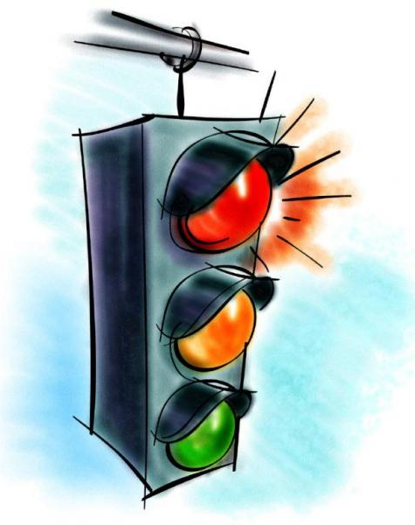

Средняя группа
2013 – 2014 год

Составитель:
Воспитатель:
Маргиева Д. А.

Актуальность
Ежегодно на дорогах России совершаются десятки тысяч дорожно-транспортных происшествий с участием детей. Зачастую виновниками дорожно–транспортных происшествий являются сами дети, которые играют вблизи дорог, переходят улицу в неположенных местах, неправильно входят в транспортные средства и выходят из них. Однако дети дошкольного возраста – это особая категория пешеходов и пассажиров. Вот поэтому с самого раннего возраста необходимо знакомить детей безопасному поведению на улицах, дорогах, в транспорте, а также правилам дорожного движения.
Известно, что привычки, закрепленные в детстве, остаются на всю жизнь, поэтому одной из важных проблем в обеспечении безопасности дорожного движения является профилактика детского дорожного травматизма в дошкольных учреждениях. Поэтому изучение правил дорожного движения является одной из главных задач на сегодняшний день, а способствовать этому будет работа над проектом, посвященная изучению правил дорожного движения.
Цель: Формирование у детей безопасного поведения в окружающей среде, ознакомление с правилами дорожного движения, поведения дома, на улице, в общественном транспорте.
Задачи для детей:
- Продолжить знакомить детей с правилами дорожного движения.
- Расширить знания детей о транспортных средствах.
- Познакомить детей со значениями дорожных знаков, познакомить с их схематическим изображением для правильной ориентации на улицах и дорогах.
- Развивать наблюдательность и любознательность.
Задачи для работы с родителями:
- Активизировать работу по пропаганде правил дорожного движения и безопасного образа жизни среди родителей.
- Содействовать укреплению и развитию детско-родительских отношений через практическую деятельность.
Задачи для педагогов:
- Развивать социально – профессиональную компетентность и личностный потенциал.
- Создать предметно – развивающую среду для развития и поддержания познавательного интереса детей.
Длительность 1 части проекта: 1 месяц
Ожидаемый результат в процессе взаимодействия педагог – дети – родители в реализации проекта:
Дети:
- Проявляют интерес к различным видам транспорта;
- Знакомятся с правилами поведения на улицах города;
- Знают некоторые обозначения дорожных знаков, их графическое изображение;
- Сознательно стараются применить в повседневной жизни.
Родители:
- Обогащение родительского опыта приемами сотрудничества с ребенком в семье;
- Повышение педагогической компетентности родителей при ознакомлении детей с правилами дорожного движения.
1 Этап – подготовительный.
Задачи:
1. Определить тему, цели, задачи, содержание проекта и прогнозируемые результаты, создать план работы.
2. Обсудить с родителями проект, выяснить возможности, средства, необходимые для реализации проекта, определить содержание деятельности всех участников проекта.
Мероприятия:
- Консультация для родителей «Внимание: ребенок и улица».
- Рекомендации для родителей по ПДД.
- Анкетирование родителей «Правила и безопасность дорожного движения»
- Опрос родителей о возможности в помощи создания и пополнения уголка группы по правилам дорожного движения.
- Составление плана работы над проектом « Мой дружочек – светофорчик».
Участники: педагоги группы, родители.
Ожидаемый результат:
- Родители понимают цель проекта, участвуют в создании и пополнении уголка группы, в проведении выставок, праздников для детей группы.
2 этап – практический (система мероприятий).
Формы работы детей:
НОД. « Юный пешеход»; «Незнайка в гостях у ребят»; «Необыкновенные приключения Емели в большом городе»; «Дорожные знаки» (Рисование); «Светофор» (Аппликация); Чтение художественной литературы: Чтение рассказа Н. Носова «Автомобиль»; «Профессия – Милиционер».
Стихи про дорожные знаки; Стихи о правилах дорожного движения для детей; Загадки о правилах дорожного движения.
Дидактические игры: «Угадай транспорт», «Подумай – отгадай», «Собери знак», «Светофор», «Вопросы и ответы», «Машины», «Да – нет», «Отремонтируй светофор», «Это я, это я, это все мои друзья!», «Наш друг постовой», «Четвертый лишний», «Игра в слова», «Игра в мяч», «Слушай – запоминай», «Кто больше назовет дорожных знаков».
Подвижные игры: «Сигналы светофора», «Где мы были, мы не скажем, на чем ехали, покажем», «Зебра», «Глазомер», «Трамваи», «добеги до знака», «Светофор», «Цветные автомобили», «Стоп – идите», «Птицы и автомобиль».
3 этап. Продукт проектной деятельности.
1.Коллективная работа «Наша улица».
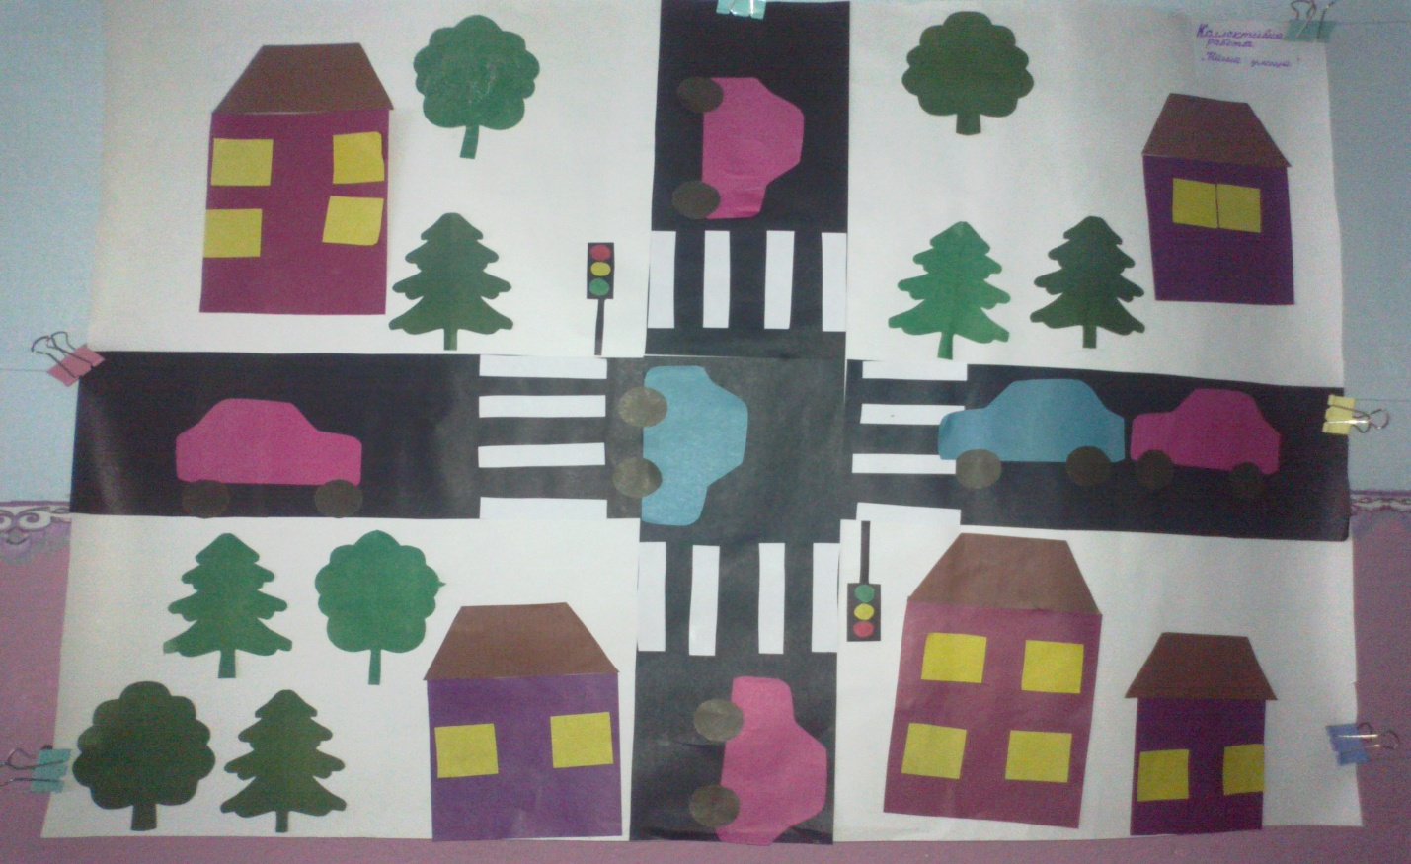
2.Оформление в группе уголка по правилам дорожного движения.
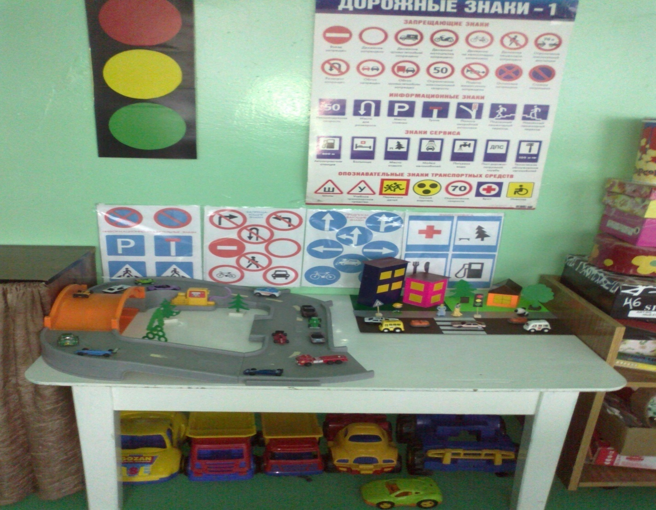
3.Развлечение «Маша и Медведь знакомятся с правилами дорожного движения».
Итоги работы:
- Дети познакомились со значениями слов: автодорога, шоссе, проезжая часть, тротуар, обочина, пешеходная дорожка, пешеход, пассажир, пешеходный переход, перекресток, светофор.
- Закрепили у детей представление о различных видах транспорта, о дорожных знаках, о движении транспорта.
- Изготовили макет дорожных знаков для самостоятельных игр, атрибуты для сюжетно-ролевых игр.
- Активировали знания родителей об особенностях обучения детей правилам безопасного поведения на улицах, в транспорте.

Приложение.
Конспект НОД по правилам дорожного движения « Юный пешеход»
Цель: Формировать представление знаний детей о дорожных знаках, светофоре. Развивать навыки безопасного поведения на улице. Формировать в детях чувство бережного отношения к собственной жизни и соблюдения правил поведения на улице.
Задачи: - Познакомить детей со светофором и его сигналами;
- дать детям знания о правилах перехода через дорогу и правиле светофора;
- закрепить умение детей собирать из частей целое;
- развивать связную речь, отвечать на вопросы воспитателя.
Интеграция областей: « Безопасность», « Физическая культура», « Коммуникация», « Социализация».
Материал: Шапочка для красной шапочки, шапочки с «огоньками», светофор для пешехода, бубен, разноцветные полукруги на количество детей.
Ход занятия.
- Дети сидят полукругом на стульях.
Воспитатель: - Давайте с вами поиграем в чистоговорки.
Да – да – да – большие города.
Шие – шие – улицы большие.
Оге – оге – оге – опасность на дороге.
Ор – ор – ор – на дороге светофор.
Оды – оды – оды – мы с вами на дороге.
Аки – аки – аки – есть дорожные знаки.
Шин – шин – шин – знаки для людей и для машин.
Ны – ны – ны – дорожные знаки важны.
2.Вбегает Красная шапочка. Заходит расстроенная и испуганная.
Воспитатель: - Красная Шапочка, здравствуй, где ты была, что с тобой случилось?
Красная Шапочка: - Здравствуйте, ребята! Я хотела пойти в гости к бабушке, вышла на дорогу, и увидела возле дороги трехглазое чудище, и очень испугалась. Она моргало, то одним глазом, то другим, я даже не решалась через дорогу перейти. Помогите мне, пожалуйста!
Воспитатель: - Ах, вот в чем дело! Хорошо, мы постараемся тебе помочь. Ребята, можно ходить по улицам одним? Почему?
- А вот и загадка о том чудище трехглазом. Ребята, послушайте и скажите, о чем идет речь!
С тремя глазами живет
По очереди мигает
Как мигнет – порядок наведет.
Что это такое?
Дети: - светофор.
Воспитатель: - Молодцы, а как вы догадались, что это светофор? (ответы детей). – А о каких глазах говорится в загадке? (ответы детей).
Воспитатель: - А вот послушайте, как об этом рассказывается в стихотворении Сергея Михалкова « Светофор».
Воспитатель надевает шапочки с огоньками светофора.
- Красный
Если свет зажегся красный
Значит, двигаться опасно.
- Желтый
Желтый свет предупрежденье
Жди сигнала для движенья.
- Зеленый
Свет зеленый говорит:
- Проходите, путь открыт!
Воспитатель: - Что же означает для пешехода красный сигнал светофора? (ответы детей). Желтый? (ответы детей). Зеленый? (ответы детей).
- Молодцы, ребята, знаете про сигналы светофора.
- Выходит, Красная Шапочка встретила на улице вовсе не чудище, а друга и помощника для пешеходов и водителей.
- Сейчас мы с вами поиграем в игру «Сигналы светофора».
Проводится игра «Сигналы светофора».
Воспитатель: - На улицы встречаются не только светофоры, а еще многие другие дорожные знаки. Они рассказывают, о том какова дорога, как надо ехать, что разрешается и чего нельзя делать, каждый знак имеет свое название и установлен в таком месте, где он необходим. Давайте вспомним, какие знаки мы знаем и поиграем в игру «Дорожные знаки».
Проводится игра «Дорожные знаки».
Дети становятся в круг. На звук бубна дорожный знак передается из рук в руки. На ком останавливается бубен, ребенок рассказывает стихотворение, про дорожный знак.
- Знак «Движение запрещено».
Этот знак, ну очень строгий
Коль стоит он на дороге
Говорит он вам: «Друзья,
Ехать здесь совсем нельзя!»
- Знак «Въезд запрещен».
Знак водителей страшает,
Въезд машинам запрещает!
Не пытайтесь сгоряча
Ехать мимо кирпича.
- Знак «Пешеходный переход».
Здесь наземный переход,
Ходит целый день народ
Ты водитель не грусти,
Пешехода пропусти.
- Знак «Пешеходам движение запрещено».
В дождь и ясную погоду
Здесь не ходят пешеходы.
Говорит им знак одно:
- Вам ходить запрещено.
- Знак «Дети»
Это очень важный знак,
Он висит не просто так.
Будь внимательней, шофер!
Рядом садик, школьный двор.
- Знак «Движение на велосипеде запрещено»
В день рожденье подарили
Скоростной велосипед
Научили, объяснили
Ездить там, где знака нет.
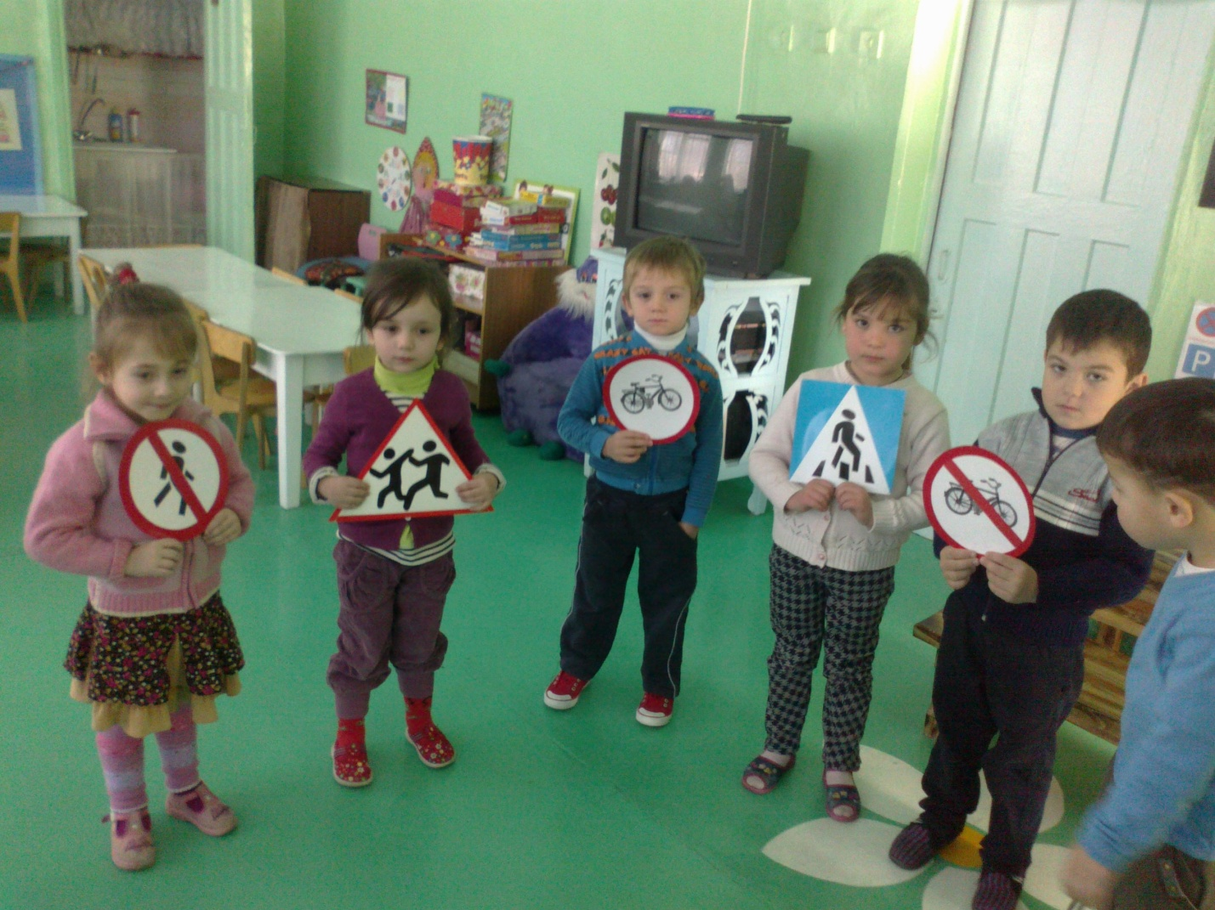
Красная Шапочка: - Я больше не буду гулять одна по улице, чтобы не попасть в какую нибудь неприятность.
Воспитатель: - Давайте поиграем в игру и покажем Красной Шапочке, как нужно переходить дорогу на светофоре.
Проводится игра «Стоп – идите».
Воспитатель: - Где должны играть дети?
- Можно ли, играть на дороге? Почему?
- Как нужно переходить дорогу и где?
- Что может случиться с тем, кто нарушает правила на дороге?
- Какие дорожные знаки вы знаете?

- Почему одни знаки красные, а другие синие?
Воспитатель: - Молодцы! Красная Шапочка, чтобы ты не забыла правила, давай вместе с нами соберем светофор.
Дети собирают из разноцветных полукругов светофор.
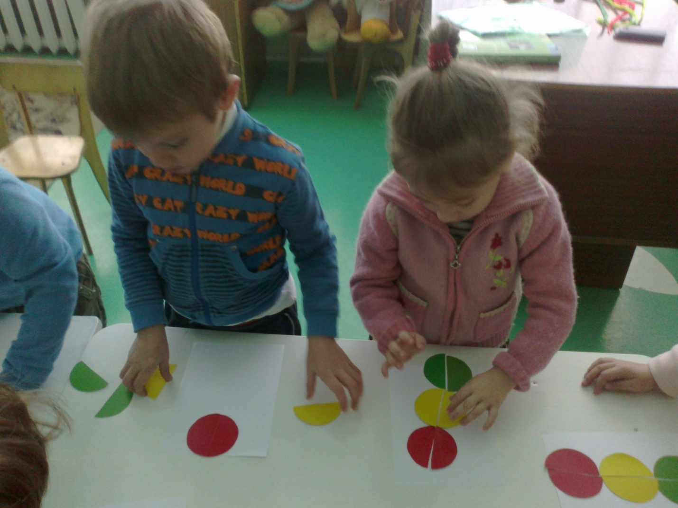
3.Воспитатель: - Чем мы с вами занимались?
- Что узнали нового? – Что вам больше всего понравилось?
Конспект НОД по правилам дорожного движения «Незнайка в гостях у ребят».
Цель: развивать у детей устойчивые знания о правилах безопасности дорожного движения в качестве пешехода и пассажира транспортного средства.
О.О. « Безопасность»
Закрепить знания детей о правилах дорожного движения, о значении сигналов светофора. Воспитывать у детей умения и навыки безопасного поведения на дорогах.
О.О. « Познание»
Закреплять представления детей об общественном транспорте. Расширять представление о правилах поведения на улице и в транспорте.
О. О. «Коммуникация»
Развивать речевое общение и мыслительные процессы у детей посредством проблемных ситуаций, дидактических игр и упражнений.
О.О. « Социализация».
Воспитывать умение применять в повседневной жизни полученные знания.
О. О. « Художественное творчество»
Закрепить навыки аккуратного наклеивания.
О.О. «Физическая культура»
Развивать двигательную активность детей. Развивать физические качества: ловкость, быстроту реакции.
Активизация словаря: знаки, светофор, правила дорожного движения, едет, сигналит, спешит, гудит, мчится, стоит, термозит, везет.
Ход НОД
1. Дидактическая игра «Волшебный сундучок».
На столе у педагога стоит красивый сундучок. Дети обращают внимание на него. Воспитатель берет сундучок в руки и спрашивает у детей:
- Ребята, Незнайка прислал нам волшебный сундучок. Что же в нем? Давайте посмотрим. Здесь письмо и посылка. Давайте прочитаем, что здесь написано.
«Ребята, я нашел в лесу вот этот предмет. Что это, я не знаю. Помогите мне узнать. Незнайка». Воспитатель достает из сундучка автомобиль без колес, руля, крыши.
- Что это ребята? (машина) Эта машина может ехать? (нет) Почему? (сломана) Давайте отремонтируем ее.
- А вот и наш Незнайка. Мы починили то, что ты нашёл в лесу, посмотри!
- Ой, да это же машина. Ребята, а кто знает стихи про автомобили?
(Дети отдают Незнайке машину и читают заранее выученные стихи)
Их видно по всюду, их видно из окон
По улице движутся быстрым потоком.
Они перевозят различные грузы
Кирпич и железо, зерно и арбузы.
За эту работу мы их полюбили
Они называются автомобили.
Это что за зверь такой
Пробежал по мостовой,
На ногах его - резина,
А питается бензином?
Он рычит, клубится пыль.
Что за зверь? .
Воспитатель берет Незнайку.
- Да, дорогой Незнайка, наш город большой. На его улицах много разного транспорта.
- А как машины помогают людям?
- Правильно, они перевозят людей, грузы.
Есть и специальные машины. Какие вы знаете, ребята?
2. Словесная игра. «Что делают машины? »
Воспитатель спрашивает у детей, как можно сказать про машину, что она делает (едет, сигналит, спешит, гудит, мчится, стоит, термозит, везет).
- А что везут машины?
- Кирпич, доски, песок, товары, хлеб, молоко, людей.
- Мне что – то хочет сказать Незнайка. Ой, ребятки, он хочет прокатиться в этой машине. (Показывает на грузовую машину)
- Как вы думаете, ребята, можно кататься в кузове?
- Нет, это очень опасно.
- Правильно. На грузовом транспорте перевозят только грузы, людей перевозить нельзя.
- Ребята, а на каком же транспорте можно кататься?
- Правильно людей перевозит пассажирский транспорт.
- Назовите, ребята, пассажирский транспорт.
- Автобус, маршрутное такси, легковой автомобиль
- Да, у нас в городе так много транспорта на дорогах. Мишутка спрашивает, как же вы дорогу переходите?
- Знаем правила дорожного движения, ищем знак «Переход», «Светофор» с родителями переходим дорогу. Воспитатель загадывает детям загадку:
Зорко смотрит постовой
За широкой мостовой
Если свет зажегся красный,
Значит, двигаться опасно!
Свет зеленый говорит –
Проезжайте, путь открыт.
- Что же это?
- Светофор.
Ребята, а давайте Незнайке и его друзьям сделаем и подарим светофорчики, чтобы они запомнили правила движения (изготовление из цветной бумаги светофоров)
3. Игра «Автомобили» - Ребята, мне Незнайка говорит, что у нас ему очень понравилось, но пора домой. На каком же автомобиле он поедет домой?
- Можно поехать на такси, на легковом автомобиле, на автобусе.
- Незнайке очень далеко ехать до дома, давайте построим поезд и отвезем его домой.
- А как же нам построить поезд?
- Из кубиков, из стульчиков, а можно взяться за руки.
4. Подвижная игра «Поезд»
Дети вместе с воспитателем и Незнайкой уезжают, исполняя песню «Мы едем, едем, едем в далекие края… »
Незнайка благодарит детей за то, что они его многому научили.

Конспект НОД по правилам дорожного движения «Необыкновенные приключения Емели в большом городе»
Цель: Формирование основ безопасной жизнедеятельности детей.
Задачи:
1. Закрепить знания детей о правилах безопасного поведения на улице и в общественном транспорте. Уточнить представления о правилах дорожного движения, назначении дорожных знаков.
2. Развивать навыки связной речи, внимание, память, быстроту реакции, сообразительность.
3. Воспитывать в детях грамотных пешеходов и пассажирах. Продолжать воспитание заботливого отношения к пожилым людям, женщинам, девочкам. Материалы: комплект карточек «Дорожные знаки», макет автобуса и светофора, полоски белой бумаги (для пешеходного перехода), ведро, письмо.
Интеграция областей: «Безопасность», «Познание», «Коммуникация», «Социализация», «Физическая культура».
Ход занятия:
Сценка царевны Марьюшки и Емели (дети сидят на стульях).
Марьюшка: Емеля. Как хорошо в деревне! Солнышко светит, птички поют, пчёлки жужжат.
Емеля: Хорошо-то хорошо, только вот чудо, какое: ходил я по воду и смотри, что мне в ведро попало!
Марьюшка: Письмо.
Емеля: Да, помоги мне прочитать его, а то я что-то плохо стал видеть.
Марьюшка: (читает) Емеля! Приезжай в гости в наш детский сад «Колобок».
Емеля: Ура! Поеду на печке, только сейчас дровишек подкину.
Марьюшка: Охо-хо. Куда же ты собрался? Ведь ты никогда не был в большом городе. Там много машин, пешеходов. А ты на печке! Ой, попадёшь ты в беду!
Емеля: Что же мне делать?
Марьюшка: Сначала надо выучить правила дорожного движения!
Емеля: Правила дорожного движения?
Марьюшка: Да, а помогут тебе в этом дети. Ну и я с ними помогу, а ты пока в путь собирайся, шапчонку волшебную прихвати.
Емеля уходит.
Марьюшка обращается к ребятам:
- Ребята, к вам Емеля в гости собирается, но он совсем не знает правил дорожного движения и правила вежливых пассажиров. А вы помните? (Ответы детей).
А я вас сейчас проверю
И игру для вас затею,
Задам вопросы -
Отвечать на них непросто.
Если вы поступаете по правилам, то отвечайте дружно: «Это я, это я, это вы мои друзья». Если нет, то молчите.
1. Кто из вас идёт вперёд,
Только там, где переход?
2. Кто летит вперёд так скоро,
Что не видит светофора?
3. Знает кто, что свет зелёный
Означает — путь открыт.
А что жёлтый свет всегда нам
О внимании говорит?
4. Знает кто, что красный свет
- Это значит — хода нет?
5. Кто из вас в вагоне тесном
Уступил старушке место?
Марьюшка: Молодцы! А вот ещё вопросы:
- Кто кому уступает место в автобусе?
- После окончания поездки, автобус обходим спереди или сзади ?
- Что должен сделать каждый пассажир, войдя в автобус?
Из-за двери слышится голос Емели:
«По щучьему веленью, по моему хотенью, коромысло, доставь меня к детям! (выезжает на коромысле).
- Здравствуйте, ребятишки, девчонки и мальчишки! Вы думаете, зачем я к вам приехал? Не всю же мне жизнь на печке лежать, да на коромысле ездить. Хочу я на автобусе покататься. Но, говорят, есть какие-то правила дорожного поведения для пассажиров. Я захватил с собой волшебную шапку. Буду в ней складывать ваши ответы и советы. Запоминай, шапочка, будешь потом мне подсказывать, если я забуду.
Марьюшка: Подскажите-ка, ребята, где надо переходить улицу? (по пешеходному переходу)
Емеля: А где он этот пешеходный переход? (ребята выбирают знак и показывают его Емеле)
Емеля: А, я такие полоски на дороге видел. Думал, зачем они. Ты, шапочка, запоминай-запоминай, (дети раскладывают на полу полоски, делая «зебру»)
Емеля: Ну, можно идти? А это что за коробка висит? (видит светофор) Дети: Это светофор!
Марьюшка: Давайте научим Емелю пользоваться светофором.
Я начну, а вы не зевайте,
хором дружно отвечайте!
Загорелся красный свет
-Пешеходам хода… (нет)
Жёлтый — значит подожди,
А зелёный свет — … (иди)
Игра «Светофор».
Если будет красный свет,
Говорите: хода … (нет),
Жёлтый — будете молчать,
Зелёный — ножками стучать. Играют.
Емеля с детьми переходят дорогу на зелёный свет.
(Дети подходят к макету автобуса, вместе с Емелей решают проблемные ситуации)
Емеля: Ну, наконец-то я с вами, упрел, вспотел. Слышал я, есть какие-то правила вежливых пассажиров. Вы их знаете? Да! Давайте, я их в шапку тоже сложу.
- Если я поеду с девочками, то кто кого пропускает: они меня или я их во время посадки в автобусе?
- А выходить из автобуса кто должен первый, мальчик или девочка?
Марьюшка: Сейчас тебе дети покажут, как ты должен выйти и подать девочке руку, (выставляется макет автобуса) Дети показывают. Емеля повторяет.
Емеля: А вот в автобусе я слышал, билетики продают, куда их потом девать: бросить на дорогу или домой нести? (дети отвечают)
Игра «Меткий пассажир»
(Дети ходят вокруг урны, выполняют движения по показу Емели, по сигналу бросают билеты в урну).
Емеля: Ребята, вы знаете загадки? Видите, какие у меня широкие рукава у рубахи? Это для того, чтобы загадки собрать в рукава, потом буду братьям загадывать.
Загадывают дети. Емеля даёт неправильные ответы, а ребята его хором исправляют.
1 ребёнок: Маленькие домики по улице бегут. Мальчиков и девочек по улице везут.
Емеля: Печь, на которой я езжу.
Дети: Автобус.
2 ребёнок: Из края города в другой по рельсам ходит домик под дугой.
Емеля: Лошадь.
Дети: Трамвай.
3 ребёнок: Бегает в калошах быстрее, чем лошадь. Емеля: Лось в цирке.
Дети: Автомобиль.
Марьюшка: А, Емеля, теперь послушай, как дети отгадывают загадки
Чтобы я тебя повёз,
Мне не нужен овёс.
Накорми меня бензином,
На копытце дай резину,
И тогда, поднявши пыль,
Побежит… (автомобиль)
Эй, не стойте на дороге,
Мчит машина по тревоге.
А зачем ей так спешить?
Как зачем? Пожар тушить! …(пожарная машина)
Рукастая, зубастая,
Идет-бредёт по улице,
Идёт и снег грабастает,
А дворник улыбается:
Снег без него сгребается… (снегоуборочная машина)
Емеля: Спасибо, ребята, вам за то, что мою шапку заполнили хорошими советами и рукава мои полны загадок. Теперь я знаю правила дорожного движения и никогда не попаду под машину.
- Ну а, мне домой с Марьюшкой пора. А вы, ребята, мне пишите и рисунки посылайте. А какие? Хотел бы я видеть, как будут выглядеть автомобили будущего! Нарисуете? Где моё коромысло? До свидания!

Конспект занятия по художественному творчеству
«Дорожные знаки»
Цель: Закрепить знания детей о предупреждающих, запрещающих, предписывающих, информационно-указательных дорожных знаках и знаках сервиса.
Задачи: Образовательные задачи:
Закреплять с детьми название дорожных знаков и их значения.
Упражнять в умении раскрашивания не заходя за контур дорожные знаки, используя разные изобразительные материалы (цветные карандаши, восковые мелки).
Воспитывать навыки ориентировки в пространстве, навыки осознанного использования знания ПДД в повседневной жизни.
Развивать внимание, творческое воображение детей
Воспитательные задачи:
Формировать навыки безопасного поведения на дороге.
Воспитывать стремление соблюдения правил дорожного движения.
Воспитывать отзывчивость (желание придти на помощь в трудную минуту, выполнив задание).
Воспитывать бережное отношение к здоровью.
Методы и приемы:
Сюрпризный момент, вопросы, создание проблемной ситуации, практический метод, дидактическая игра, метод социального воспитания, художественное слово.
Материал к занятию: игрушка Хрюша, «испорченные дорожные знаки», костюм светофора, жезл, макет с набором предупреждающих дорожных знаков, изображение запрещающих, предписывающих, информационно-указательных знаков. Наборы из 5-ти дорожных знаков («Место остановки трамвая», «Жилая зона», «Пешеходный переход», «Движение пешеходов запрещено», «Пешеходная дорожка», бумага, восковые мелки, цветные карандаши.
Ход занятия
В гости к детям на занятие приходит Хрюша.
Хрюша: Ребята, я пришел к вам за помощью. Дело в том, что я живу в Волшебной стране, у нас все было хорошо, но однажды крошка Ру утащил все дорожные знаки и забросил их в глубокий овраг на краю страны. Жители нашли дорожные знаки, но они в таком плачевном состоянии, что просто беда. Ни один знак теперь не похож на себя, я сейчас покажу их вам (вывешивает "испорченные" дорожные знаки, дается время на рассматривание знаков). В городе стали происходить аварии, пешеходы попадают под колеса автомобилей, автомобили не могут перейти через дорогу, проходящую по лесу, пешеходы переругались с водителями, пассажиры не могут понять, где "пункт питания", а где "пункт техобслуживания". Ребята, помогите нам, пожалуйста, исправьте наши знаки.
Воспитатель: - Поможем жителям Волшебной страны?
Дети: - Да!
Воспитатель: - Хорошо, но сначала еще раз повторим, какие дорожные знаки существуют и что они обозначают, а Хрюша нас послушает и скажет свое мнение.
Рассказы детей о дорожных знаках.
Хрюша: - Молодцы, ребята, все верно! Но что, же нам делать с "испорченными" знаками?
Воспитатель: - Не беспокойся, Хрюша, мы поможем тебе, дети нарисуют тебе существующие знаки и еще придумают и нарисуют новые, которые помогут жителям Волшебной страны в жизни, верно, ребята?
Дети: - Да!
Воспитатель: - Мы разделимся на три группы; первая группа будет рисовать предупреждающие знаки, (форма треугольника, поле белое с красной каймой – предупреждают водителей и пешеходов о возможной опасности); вторая группа – запрещающие, (форма круга, цвет поля белый с красной каймой по окружности - запрещают водителям некоторые маневры: превышения скорости, остановки, стоянки); а третья – информационно-указательные и знаки сервиса, (форма четырехугольника, поле синее - оповещают водителей, пассажиров о местах расположения стоянок, пунктов питания, больниц).
Дети делятся на группы и распределяют между собой, кто какие знаки будет рисовать. Самостоятельная работа детей, во время которой воспитатель осуществляет индивидуальную помощь, подсказ, напоминает о способах и приемах рисования.
Воспитатель: Закончили, ребята? Хрюша, посмотри, справились наши дети с заданием?
Хрюша: Да, спасибо.
- Молодцы, понравилось вам занятие? На следующем занятии мы продолжим с вами знакомиться с правилами дорожного движения.
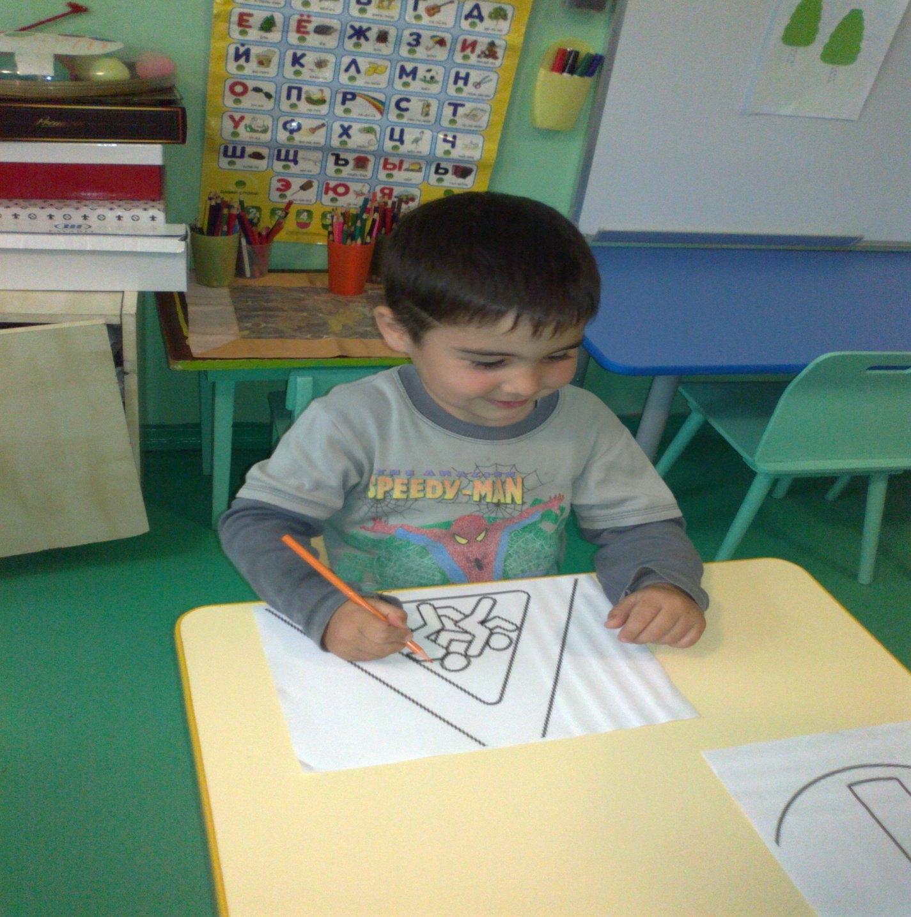

Конспект развлечения по ПДД.
Тема: «Маша и Медведь знакомятся с правилами дорожного движения»
Цель: повторить правила дорожного движения: значение сигналов светофора, правила безопасности на улицах и дорогах, дорожные знаки. Воспитывать у детей желание изучать и соблюдать правила дорожного движения.
Оборудование: иллюстрации по теме, дорожные знаки, макет светофора, почтовый ящик, письмо, книга «Азбука дорожного движения».
Предварительная работа: рассматривание иллюстраций, беседы, экскурсии к перекрестку, чтение худ. литературы, подвижные и дидактические игры («Красный, желтый, зеленый», «Скажи наоборот», «Светофор»), разучивание песен, стихов, индивидуальная работа, изготовление книги «Азбука дорожного движения».
Ход.
В – ль - Ребята, посмотрите, кто – то по почте нам прислал письмо. Интересно, от кого? Да какое оно большое и яркое. Так, кому? (в детский сад «Чебурашка», для средней группы). От кого? (от Машеньки и Медведя)
«Милые, ребятки. Очень просим вас рассказать нам о правилах дорожного движения. Ждите, скоро будем» .
- Что – то задерживаются наши гости. Как бы с ними чего – нибудь не случилось, ведь они не знают правила дорожного движения (заходят Маша и Медведь, у Маши рука перебинтована).
Маша: – Ой, ой, ой! Ой, ой, ой! Как больно! Чуть не задавили. А, ты, Мишка, куда смотрел?
В – ль:- Что с вами случилось?
Медведь: - Дорогу мы переходили, машина чуть её не сбила.
В – ль: Как же вы переходили через дорогу?
Маша:
Шла я, волосы чесала
И вдруг расческу потеряла
Наклонилась поискать
Тут меня машина – хвать!
В – ль: Машенька, ну, разве можно идти по дороге и чесать волосы? Ребята, как вы думаете, правильно вела себя Маша? (Нет)
Ну, что, Машенька и Мишенька, я вижу, что вы и на самом деле не знаете правила дорожного движения.
Ребята, расскажем нашим гостям про правила дорожного движения?
В – ль: Скажите мне, кто самый главный помощник на дороге? (Светофор)
Маша: - Светофор, светофор. Это что, дерево, что ли такое?
Медведь: - Нет, Машенька, это такой столб с фонариками, а на нем огни разные горят. Красиво!
В – ль: Да, красиво, только светофор не для красоты ставят.
Маша: А для чего?
В – ль:
Вот, послушайте, ребята вам расскажут про светофор.
Перейти через дорогу
Вам на улицах всегда
И, подскажут, и помогут
Говорящие цвета.
1 реб.
Если свет зажегся красный
Значит, двигаться опасно
2 реб.
Желтый свет – предупрежденье
Жди сигнала для движенья.
3 реб.
Свет зеленый говорит
«Пешеходам путь открыт!»
Медведь: Вот это да! Сразу все и не запомнишь
В – ль: - А чтобы легче было запомнить сигналы светофора, поиграем в игру «Светофор» Я буду поочередно поднимать красные, желтые, зеленые кружочки. Когда я подниму красный кружок – вы стоите, жёлтый – прыгаете, если подниму зеленый – шагаете на месте.
Маша: Ой, что – то мне так поиграть захотелось. Ух, ты, мячик. Мишка, давай поиграем!
Медведь: Давай!
В – ль Вы, что, собираетесь играть на проезжей части?
Медведь: Ой, можно подумать нельзя, играть на дороге. А почему нельзя? (ответы детей) А где же тогда можно играть?
Дети: На спортивных площадках, на детских площадках, на участке детского сада.
Маша: Ну, ладно, на дороге мы играть не будем.
В – ль: Вот, видите, на проезжей части играть нельзя, а только на специально отведённых для этого местах
Маша: Какие ребята молодцы. Все знают. А вот у меня есть книжка с вопросами, про правила дорожного движения, нам дядя полицейский дал, мы с Мишкой думали – думали, гадали – гадали и ни на один вопрос не ответили. Может ребята ответят (передает воспитателю тетрадь).
Как называется дорога для пешеходов? (тротуар)
Как называется дорога для автомобилей? (проезжая часть)
Для чего нужен пешеходный переход? (Чтобы перейти дорогу)
Что нужно делать на красный и желтый сигнал светофора? (Стоять)
Что нужно делать на зеленый сигнал светофора? (переходить дорогу)
Какие автомобили могут ехать на любой сигнал светофора?
Где нужно ждать автобус? (на остановке)
Как нужно вести себя в общественном транспорте? (не кричать, не бегать, не высовывать голову из окна ,не разговаривать с водителем)
Где можно играть детям?
Почему нельзя играть на проезжей части?
Назовите наземный вид транспорта.
воздушный
водный
Маша: Какие вы молодцы. На все вопросы ответили.
В – ль: Ребята, а давайте покажем нашим гостям, как мы умеем водить машину (физ.минутка)
Едем, едем на машине
Нажимаем на педаль
Газ включаем, выключаем
Смотрим пристально мы в даль.
Дворники считают капли
Вправо, влево – чистота!
Волосы ерошит ветер
Мы шоферы хоть куда!
Маша: А вот я уверена, что дорожные знаки вы не знаете, потому что даже я их не знаю, и Мишка не знает.
Медведь: Маша, я не знаю, сладкие они или соленые эти дорожные знаки, а может быть медовые?
В – ль : Да не сладкие они и не соленые, потому что их не едят. Дорожные знаки стоят на дорогах и подсказывают водителям и пешеходам как нужно действовать.
Сейчас ребята вам расскажут про дорожные знаки
4 реб
«Пешеходный переход»
По полоскам черно - белым
Человек шагает смело
Знает: там, где он идет
Пешеходный переход
5 реб
«Надземный пешеходный переход»
Как дорогу перейти
Если нет по ней пути
Мы над ней найдем проход
Вот надземный переход
6 реб
«Светофорное регулирование»
Нам этот знак предупрежденье.
Узнаем от знака,
Что здесь командует движеньем
Светофор – трудяга
7 реб
«Автобусная остановка»
Вот троллейбус подошел
Тормозят автобусы
Ну, куда махнем, дружок, покажи на глобусе.
8 реб
«Подземный пешеходный переход»
Подбегаем к перекрестку
Ах, досадная загвоздка:
Через дорогу хода нет,
На светофоре – красный свет.
Но зато не подведет
нас подземный переход:
Дорога пешеходная
В нем всегда свободная.
Медведь: Ой, как интересно. Их очень много. Нам столько знаков не запомнить.
В – ль: А чтобы вы их запомнили, мы с ребятами сделаем и подарим вам книгу дорожных знаков. (проводится аппликация - сначала дети собирают, а затем клеят дорожные знаки. Затем готовые знаки приклеиваются в книгу «Азбука дорожных знаков». Книгу дарят Маше и Медведю.
Маша Ура! Как здорово! Спасибо вам, ребята. Теперь мы с Мишенькой выучим все, дорожные знаки и все правила дорожного движения и никогда их не будем нарушать.
Медведь Машенька, а давай прямо сейчас и начнем. (уходят).
В – ль: Ну, а нам тоже пора возвращаться в группу. Вы сегодня молодцы, вспомнили и рассказали нашим гостям много правил дорожного движения. Давайте будем их помнить и соблюдать. До свидания.

Конспект занятия по аппликации «Светофор».
Программное содержание. Закрепить знания детей об элементарных правилах дорожного движения. Совершенствовать навыки работы с бумагой и клеем при выполнении аппликации.
Материал. Игрушечные машины, маленькая кукла-водитель, игрушечная канистра. Большой напольный светофор. Трафарет светофора, три глазка", вырезанные из цветной бумаги, клей, кисть, салфетка - на каждого ребенка. Стенд, на котором выложены дороги и перекрестки.
Ход занятия:
Дети садятся полукругом. Воспитатель, (выставляет игрушечную легковую машину). Сегодня я принесла вам эту красивую машину. Только вот беда, она не едет. Как вы думаете, почему? (Предположения детей.) Просто ее нужно заправить. Чем заправляют машины? (Бензином.) Правильно. А кто сидит за рулем машины? (Водитель.) Верно. Сейчас мы заправим машину бензином и посадим водителя в кабину. (Помещает куклу в кабину, из игрушечной канистры "заливает Бензин".) Теперь машина может ехать. Напомним водителю правила дорожного движения. Выставляет большой напольный светофор и предлагает детям вспомнить цвета сигналов- глазков ".
Воспитатель. Молодцы, все правильно!
Входит злая волшебница.
Волшебница. Я же предупреждала, что еще вернусь.
Воспитатель. Дети, опять злая волшебница хочет нам помешать. Что вам нужно? Волшебница. На этот раз все будет по-моему. Ну и беспорядок я устрою на дорогах! Попробуйте обойтись без светофора. Ха-ха-ха! (Берет светофор и уходит.)
Воспитатель. Кошмар! Дорога осталась без светофора, злая волшебница унесла его. Что же делать? (Предложения детей.) А я вот что придумана. Давайте сами сделаем светофоры, чтобы они стояли на каждом перекрестке и никакая волшебница ни людям, ни машинам была не страшна. Надо торопиться, а не то случится беда. Садитесь за столы, на свои места.
Показывает образец. Дети приступают к работе. Наклеивают круги на прямоугольник. Воспитатель читает стихи С. Михалкова. Воспитатель.
Если свет зажегся красный, Значит, двигаться опасно. Свет зеленей говорит: Проходите, путь открыт!" Желтый свет - предупрежденье; Жди сигнала для движенья. После выполнения работы хвалит детей. Входит злая волшебница со светофором в руках.
Волшебница. Простите меня, я подсматривала за вами и поняла, что вы очень умные и хорошие. Я больше не буду устраивать беспорядки на дорогах, а наоборот, буду помогать водителям и пешеходам. Вот, возьмите свой светофор.
Воспитатель. Поверим ей, дети? Дети. Да, поверим!
Воспитатель. Ну, если вы и вправду исправились, помогите нам светофоры расставить на дороге.
Воспитатель и волшебница прикрепляют на стенде работы детей (аппликации). Воспитатель. Теперь на каждом перекрестке стоят волшебные светофоры. Волшебные они потому, что сделаны вашими добрыми и умелыми руками.

Конспект
Непосредственно-образовательной деятельности по ознакомлению с художественной литературой
«Профессия – Милиционер»
(по стихотворению С.В. Михалкова
«Дядя Степа - Милиционер»)
Цель: Воспитывать уважение к труду милиционера;
Дать представление о том, что профессия милиционер – важна, трудна и опасна;
Что его работа – это охрана, защита людей, оказание им помощи, борьба с нарушителями закона;
Развивать логическое мышление, аналитические способности, речь детей, умение находить решение в экстремальных ситуациях.
Материал:
Текст стихотворения «дядя степа – милиционер», таблички с номерами 01, 02,03;
Игрушка телефон.
Ход занятия:
В песне поется:
Наша служба и опасна, и трудна,
И на первый взгляд как будто не видна.
Если кто-то честно жить порой не хочет,
Значит с ними нам вести незримый бой.
Так назначено судьбой для нас с тобой…
Мы часто встречаем на улицах города людей в серой форме с погонами. Это милиционеры. Они служат в милиции, именно служат. В любое время дня и ночи можно позвонить в милицию по телефону и вам ответит дежурный: « милиция. У телефона дежурный…», и назовет свое звание. У милиционеров, как и у военных, есть звания. Они выполняют приказы командира, им вручают оружие, т.к. милиционерам приходиться бороться с вооруженными преступниками. Милиционеры защищают нас от грабителей, разыскивают украденные ворами вещи, следят за порядком на улицах, охраняют банки. Днем и ночью несут они службу. В любую погоду мы видим их на посту. Нередко рискуя своей жизнью, спасают они людей. В наше время милиционеры несут службу в чеченской республике, чтобы помочь мирным людям наладить спокойную жизнь.
Чтобы выполнять такую нелегкую работу, милиционер должен быть: (дети перечисляют качества).
Мы вызываем милицию по номеру 02, запомните этот номер.
Расскажите, в чем заключается служба милиционера.
Каким должен быть милиционер?
По какому номеру мы вызываем милицию?
Как, по-вашему, следует относиться к работе милиционера?
С.В.Михалков написал стихотворение о милиционере, имя которого угадайте: «он очень высокий, его называют великаном и каланчей, но он не обижается».
Да, это стихотворение о дяде степе «дядя Степа – милиционер».
Чтение стихотворения.
Беседа:
Кем теперь служит дядя степа? Опишите его форму.
Как относятся к нему окружающие?
Почему дядю Степу прозвали светофор?
Это обижает дядю Степу?
Как Степан приходит людям на помощь?
Кем был дядя степа для хулиганов? Как относится Степан к своей работе?
Малыши боятся дяди Степы?
Дядю Степу зовут великаном? В этом заключается сказка или правда?
Каким вы представляете себе дядю Степу?
Творческие рассказы детей.
Физкультминутка «зарядка».
Дидактическая игра «кто приходит к нам на помощь?»
Эти люди выбрали себе важное дело – приходить в случае беды на помощь.
Мы к ним обращаемся:
При пожаре (01, в пожарную часть);
Человеку очень плохо (03, в скорую помощь);
При краже (02, в милицию);
Авария на дороге (03, 02).
Иногда в наш дом приходит беда, а рядом нет взрослых. Вы, ребята, должны знать, как поступить в таком случае, куда позвонить по телефону, куда обратиться за помощью.
Мы будем сейчас учиться вызывать на помощь.
Вам нужно набрать номер, рассказать, что случилось четко и коротко, ясно и понятно и назвать свой домашний адрес.
1. Пожар.
2. Вашу дверь пытаются открыть воры.
3. Маме плохо.
Дидактическая игра « скажи наоборот».
Храбрый –
Добрый –
Высокий –
Сильный –
Быстрый –
Крепкий –
Трудолюбивый –
Веселый –
Умный –
Узкий –
Толстый –
–Итог занятия: какая, по-вашему, профессия милиционер? Что вам в ней нравится?
Чтение рассказа Н. Носова «Автомобиль»
Цели:
· Учить детей понимать жанровые особенности рассказа, видеть его начало, основную часть и завершающую часть;
· Учить оценивать поступки героев;
· Развивать пантомимические навыки, учить создавать выразительные образы с помощью мимики, жестов, интонации;
· Учить детей анализировать поступки героев рассказа, иметь свое мнение о прочитанном.
Ход занятия
1.Выразительное чтение рассказа
Воспитатель напоминает детям о необходимости соблюдать элементарные правила безопасного поведения на улицах города.
Воспитатель:
—А сегодня я хочу прочитать вам рассказ о двух друзьях, которые поступили очень необдуманно, и это едва не привело к несчастью. Написал его детский писатель Николай Носов. Называется рассказ «Автомобиль».
Чтение рассказа Н. Носова «Автомобиль».
2.Беседа о содержании прочитанного.
Воспитатель беседует с детьми, направляя ход беседы вопросами:
• Как вы поняли, что «Автомобиль» — это рассказ? А может быть, это сказка или басня?
• Кто главные герои рассказа?
• Вспомните, какие ошибки делал Мишка в описании составных частей машины? Действительно ли он был таким специалистам по автомобилям, каким хотел казаться своему другу?
• Подумайте и скажите, было ли решение прокатиться на бампере автомобиля смелым? Как можно назвать этот поступок?
• Как вы думаете, почему ребята решили прокатиться на бампере? Хорошо ли они представляли себе все последствия своего поступка, всю его опасность?
• Подумайте и скажите, что могло бы случиться с мальчиками во время этой прогулки?
— Как вы считаете, в чем заключается главная мысль этого рассказа? (Здесь важно подвести детей к мысли, что все свои поступки, действия на улице надо просчитывать, пытаться предвидеть, к каким последствиям они могут привести.)
— А теперь давайте вспомним, с чего начинался рассказ, что происходило, в основной его части и чем он закончился.
3.Пересказ Воспитатель предлагает детям разделиться на команды по четыре человека (или сам приглашает четверых детей), которые будут коллективно пересказывать рассказ «Автомобиль». Первый ребенок начинает пересказ, второй и третий излагают основную его часть, четвертый завершает. Можно выслушать 1—2 подгруппы детей.
4.Игры-драматизации по содержанию рассказа
Воспитатель предлагает детям разыграть следующие этюды:
• Представьте себе Мишку и его друга, рассматривающих автомобиль. О чем они беседуют? Представьте себе Мишку. Наверное, он хочет показаться большим знатоком. Но потом понимает, что на самом деле он все путает. Какой у него при этом вид? (Сконфуженный, он покраснел, застеснялся, быть может, даже разозлился немного.) А с каким видом разговаривает его друг? Наверное, он чувствует свое превосходство. Как он объясняет Мишке его ошибки? По-дружески, снисходительно или насмешливо? Постарайтесь разыграть эту сценку;
• А вот Мишка решил прокатиться на бампере и зовет своего друга. Как он говорит. Можно сказать, что он поддразнивает своего друга?
• Машина тронулась с места, набирает скорость. Друзья не ожидали, что она поедет так быстро. Они напуганы. Постарайтесь изобразить, как они испуганно вцепились в бампер;
• Машина остановилась. Ребята, наконец стоят на земле. Какие чувства они при этом испытывают. Как вы думаете, их испуг уже прошел?
• Их уже окружили люди, подбежал милиционер. Ребята растеряны, они стараются казаться как можно меньше; чтобы милиционер их не заметил. Попробуйте изобразить выражение их лиц, движения.
Воспитатель:
— А теперь давайте попробуем еще раз пересказать эту историю, но выразительно, в лицах. Постараемся при пересказе показать чувства героев, которые они испытывают в настоящий момент. Теперь вы должны объединиться по трое. Один будет рассказывать за Мишку, другой - за его друга, третий - за автора. Кто хочет попробовать?

«Стихи про дорожные знаки»

Олеся Емельянова
Знак «Уступи дорогу»

Если видишь этот знак,
Знай, что он не просто так.
Чтобы не было проблем,
Уступи дорогу всем!
Знак «Движение запрещено»

Этот знак ну очень строгий,
Коль стоит он на дороге.
Говорит он нам: «Друзья,
Ездить здесь совсем нельзя!»
Знак «Въезд запрещен»
Знак водителей стращает,
Въезд машинам запрещает!
Не пытайтесь сгоряча
Ехать мимо кирпича!
Знак «Пешеходный переход»

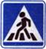
Здесь наземный переход,
Ходит целый день народ.
Ты, водитель, не грусти,
Пешехода пропусти!
Знак «Движение пешеходов запрещено»
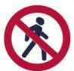
В дождь и в ясную погоду
Здесь не ходят пешеходы.
Говорит им знак одно:
«Вам ходить запрещено!»
.
Знак «Главная дорога»
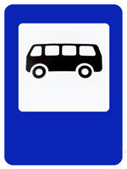
Вот он знак, каких немного:
Это главная дорога!
Если едешь ты по ней,
Всех становишься главней,
И тебе, как будто Богу,
Уступают все дорогу!
Знак «Место остановки автобуса, троллейбуса, трамвая и такси»
В этом месте пешеход
Терпеливо транспорт ждет.
Он пешком устал шагать,
Хочет пассажиром стать.
Знак «Дети»
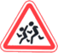
Посреди дороги дети,
Мы всегда за них в ответе.
Чтоб не плакал их родитель,
Будь внимательней, водитель!
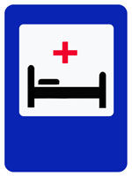
Знак «Больница»
Если нужно вам лечиться,
Знак подскажет, где больница.
Сто серьезных докторов
Там вам скажут: «Будь здоров!»
Знак «Пункт питания»
Коли вам нужна еда,
То пожалуйте сюда.
Эй, шофер, внимание!
Скоро пункт питания!
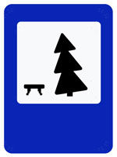
Если ты устал в дороге,
Если ехать далеко,
Отдохни шофер немного,
Место здесь отведено. (Место отдыха)

Стихи о правилах дорожного движения
для детей

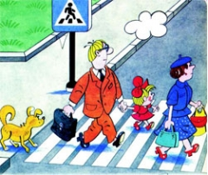
«Зебра» Ирина Гурина
У асфальтовой дороги
Возмущались носороги:
- Пешеходам нет пути!
Как дорогу перейти?
Мимо едут, вжик да вжик,
То такси, то грузовик,
То автобус, то маршрутка –
На дорогу выйти жутко!
Подошёл художник крот:
- Нарисуем переход!
Чёрно-белая дорожка
От порожка до порожка.
Зебра ахнула: - Друзья!
Полосатый он, как я!
С той поры зовёт народ
«Зеброй» этот переход.
«Правила маленького пешехода» Ирина Гурина
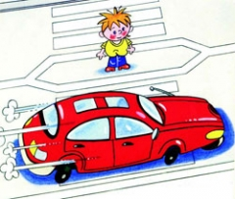
Всем ребятам умным ясно:
Где дорога – там опасно!
Отыщи-ка, пешеход
Чёрно-белый переход!
Не горит зелёный свет?
Светофора вовсе нет?
Что такое? Как же так?
Посмотри на синий знак.
Человечек в нём идёт?
Значит – это переход.
У дороги смирно встань,
Не беги, не хулигань,
Маму за руку бери,
Вправо-влево посмотри!
Приглашает переход:
- Проходи по мне вперёд!
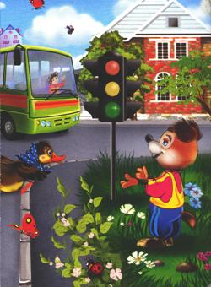
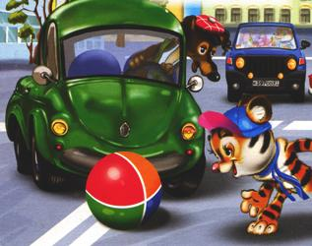
Учимся переходить дорогу
Чтоб аварий избегать.
Надо строго соблюдать
Правила движения
И нормы поведения.
Вы запомните, друзья.
На дороге нам нельзя
Бегать, прыгать и скакать
И с мячом в футбол играть.
И не думайте напрасно.
Что здесь вовсе не опасно.
Изучайте понемногу, как переходить дорогу.
(Виктор Верёвка)
Светофор.
Только вышел я за двор –
И увидел светофор.
Загорелся красный свет –
Нам вперёд дороги нет.
Я стою и жду, когда же
Можно мне идти, но даже
Жёлтый свет, на удивленье.
Не даёт мне разрешенья.
Говорит мне:
- Стой и жди!
На зелёный свет - иди!
Свет зелёный ярко светит –
Проходите смело, дети!
(Виктор Верёвка)
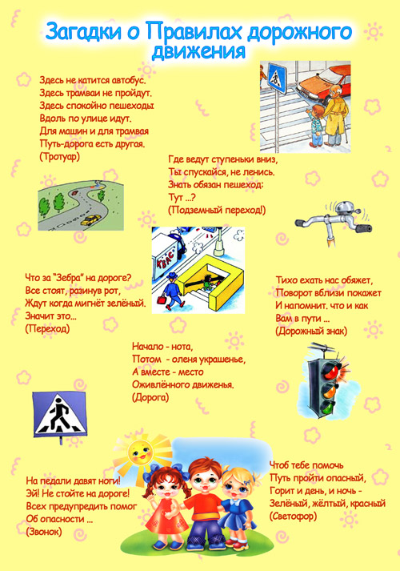 ДИДАКТИЧЕСКИЕ ИГРЫ
«Угадай транспорт»
Цель: закрепить представления детей о транспорте, умение по описанию узнавать предметы; развивать смекалку, быстроту мышления и речевую активность.
Материал: картинки (карточки) с изображением транспорта.
Ход игры: Воспитатель загадывает детям загадки о видах транспорта. Кто первым из детей отгадает, о каком транспорте идет речь в загадке, получает картинку с его изображением. У кого в конце игры будет больше картинок, тот и победитель.
«Подумай – отгадай»
Цель: уточнить представления о транспорте и правилах дорожного движения; активизировать процессы мышления, внимания и речи детей; воспитывать сообразительность и находчивость.
Материал: фишки.
Ход игры: Воспитатель задает вопросы детям. Кто из детей знает правильный ответ, поднимает руку. Кто первым ответит правильно, получает фишку.
Выигрывает тот, кто получил больше фишек за правильные ответы.
Вопросы:
- Сколько колес у легкового автомобиля? (4)
- Сколько человек могут ехать на одном велосипеде? (1)
- Кто ходит по тротуару? (пешеход)
- Кто управляет автомобилем? (Водитель)
- Как называется место пересечения двух дорог? (Перекресток)
- Для чего нужна проезжая часть? (Для движения транспорта)
- По какой стороне проезжей части движется транспорт? (По правой)
- Что может произойти, если пешеход или водитель нарушил правила дорожного движения? (Авария или ДТП)- Какой свет верхний на светофоре? (Красный)
- Сколько сигналов у светофора? (Три)
- На какое животное похож пешеходный переход? (На зебру)
- Какие машины оборудованы специальными звуковыми и световыми сигналами?
(«Скорая помощь», пожарная и полицейская машины)
- Что держит в руке инспектор ГИБДД? (Жезл)
- Где нужно играть, чтобы не подвергаться опасности? (Во дворе, на детской площадке).
«Собери знак»
Цель: закрепить знания детей о дорожных знаках и ПДД; развивать логическое мышление, внимательность; воспитывать культуру безопасного поведения детей на дороге и в общественных местах.
Материал: в конвертах пазлы – дорожные знаки, фишки.
Ход игры: Воспитатель рассаживает детей по экипажам и по общей команде (сигнал свистка), дети открывают конверты и складывают свои знаки из частей (пазлы). Через 5 - 7 минут игра прекращается. Сколько знаков собрано правильно, столько очков получает команда. Можно заработать и дополнительные очки, если игроки правильно ответят, как называется знак и какое он имеет значение. За правильный ответ воспитатель дает экипажу фишку.
«Светофор»
Задачи: закрепить представления детей о назначении светофора, о его сигналах, развивать внимание, зрительное восприятие; воспитывать самостоятельность, быстроту реакции, смекалку.
Материал: круги красного, желтого, зеленого цвета, светофор.
Ход игры: Ведущий, раздав детям кружки зеленого, желтого, красного цветов, последовательно переключает светофор, а дети показывают соответствующие кружки и объясняют, что означает каждый из них.
«Вопросы и ответы»
Цель: закрепить знания о ПДД, дорожных знаках, поведения на улице; развивать мышление, память, сообразительность, речь.
Материал: фишки.
Ход игры: Воспитатель делит детей на две команды, задает вопросы, дети отвечают, за правильный ответ вручается фишка. Побеждает команда, набравшая большее количество фишек.
1. Из каких частей состоит улица? (дорога, тротуар)
2. Где можно гулять детям? (во дворе)
3. Как надо вести себя в автобусе? (не кричать, тихо)
4. Где люди ждут транспорт? (на остановке)
5. Где можно переходить дорогу? (светофор, пешеходный переход)
6. Назови сигналы светофора? (красный, желтый, зеленый)
7. На какой сигнал можно перейти дорогу? (на зеленый)
8. С кем можно переходить дорогу? (со взрослыми)
9. Как называют человека, управляющего машиной? (водитель)
10.Из чего состоит машина? (кузов, кабина, колеса)
11.Где ездят машины, где ходят пешеходы? (по дороге, по тротуару)
12.Какими бывают дорожные знаки? (запрещающие, предупреждающие, знаки сервиса, информационные, указательные, предписывающие знаки)
13.Как нужно обходить автобус? (подождать, когда уедет)
14.Назовите виды транспорта? (пассажирский, воздушный, морской, наземный, грузовой, гужевой, специальный и т. д.)
«Машины»
Цель: формировать умение складывать изображение машины из деталей геометрического конструктора-мозаики, комбинируя различные фигуры, изменяя их положение на плоскости стола; развивать логическое мышление, умение составлять из частей целое.
Материал: схемы с изображением машин, состоящих из разных геометрических фигур (треугольник, прямоугольник, квадрат, круг); детали геометрического конструктора – мозаики.
Ход игры: Воспитатель вместе с детьми рассматривают, из каких частей состоят машины (кузов, кабина, колеса); какие геометрические фигуры используются (треугольник, прямоугольник, квадрат, круг). Далее воспитатель предлагает из
деталей геометрического конструктора – мозаики выложить изображение машины на плоскости стола, опираясь на схему.
“Да, нет”
Цель: закрепить правила дорожного движения, поведения в транспорте.
Ход игры: Воспитатель задает вопросы, дети хором отвечают “да” или “нет”.
I вариант:
Быстрая в горе езда?- Да.
Правила знаешь движения?- Да.
Вот в светофоре горит красный свет
Можно идти через улицу?- Нет.
Ну, а зелѐный горит, вот тогда
Можно идти через улицу?- Да.
Сел в трамвай, но не взял билет.
Так поступать полагается?- Нет.
Старушка, преклонные очень года,
Ты место в трамвае уступишь ей?- Да.
Лентяю ты подсказал ответ,
Что ж, ты помог ему этим?- Нет.
Молодцы, ребята, запомним,
Что “нет”, а что “да”,
И делать, как нужно, старайтесь всегда!
II вариант:
Светофор знаком всем детям?
Знают все его на свете?
Он дежурит у дороги? У него есть руки, ноги?
Есть фонарики – три глаза?!
Он включает все их сразу?
Вот включил он красный свет
Это значит, хода нет?
На какой идти нам надо?
Синий - может быть преградой?
А на жѐлтый мы пойдѐм?
На зелѐный - запоѐм?
Ну, наверное, тогда
На зелѐный встанем, да?
Пробежать на красный можно?
Ну, а если осторожно?
А гуськом пройти тогда,
То, конечно, можно? Да!
Верю я глазам, ушам
Светофор знаком всем вам!
И, конечно, очень рад
Я за грамотных ребят!
"Отремонтируй светофор"
Цель: закреплять знания детей о сигналах светофора.
Материал: шаблон светофора, круги красного, желтого, зеленого цвета.
Ход игры: Воспитатель объясняет детям, что светофор сломался, необходимо отремонтировать светофор (правильно собрать по цвету). Дети накладывают круги на готовый шаблон светофора.
“ Это я, это я, это все мои друзья!”
Цель: закрепить правила дорожного движения, поведения в транспорте.
Ход игры: Воспитатель задает вопросы, если дети согласны, то хором отвечают:
«Это я, это я, это все мои друзья!», а если не согласны – молчат.
Кто из вас, когда спешит,
Перед транспортом бежит?
Кто из вас идѐт вперѐд
Только там, где переход? (это я, это я...)
Знает кто, что красный свет-
Это значит - хода нет? (это я, это я...) Кто летит вперѐд так скоро,
Что не видит светофора?
Знает кто, что свет зелѐный
Это значит- путь открыт? (это я, это я...)
Кто, скажите, из трамвая
На дорогу выбегает?
Кто из вас, идя домой,
Держит путь по мостовой? (это я, это я...)
Кто из вас в трамвае тесном
Уступает взрослым место? (это я, это я...).
«Наш друг постовой»
Цель: закрепить представления о профессии регулировщика, его функциях; обозначения жестов (какой жест какому сигналу светофора соответствует), развивать внимание, доброжелательное отношение к сверстникам.
Материал: фуражка, жезл регулировщика.
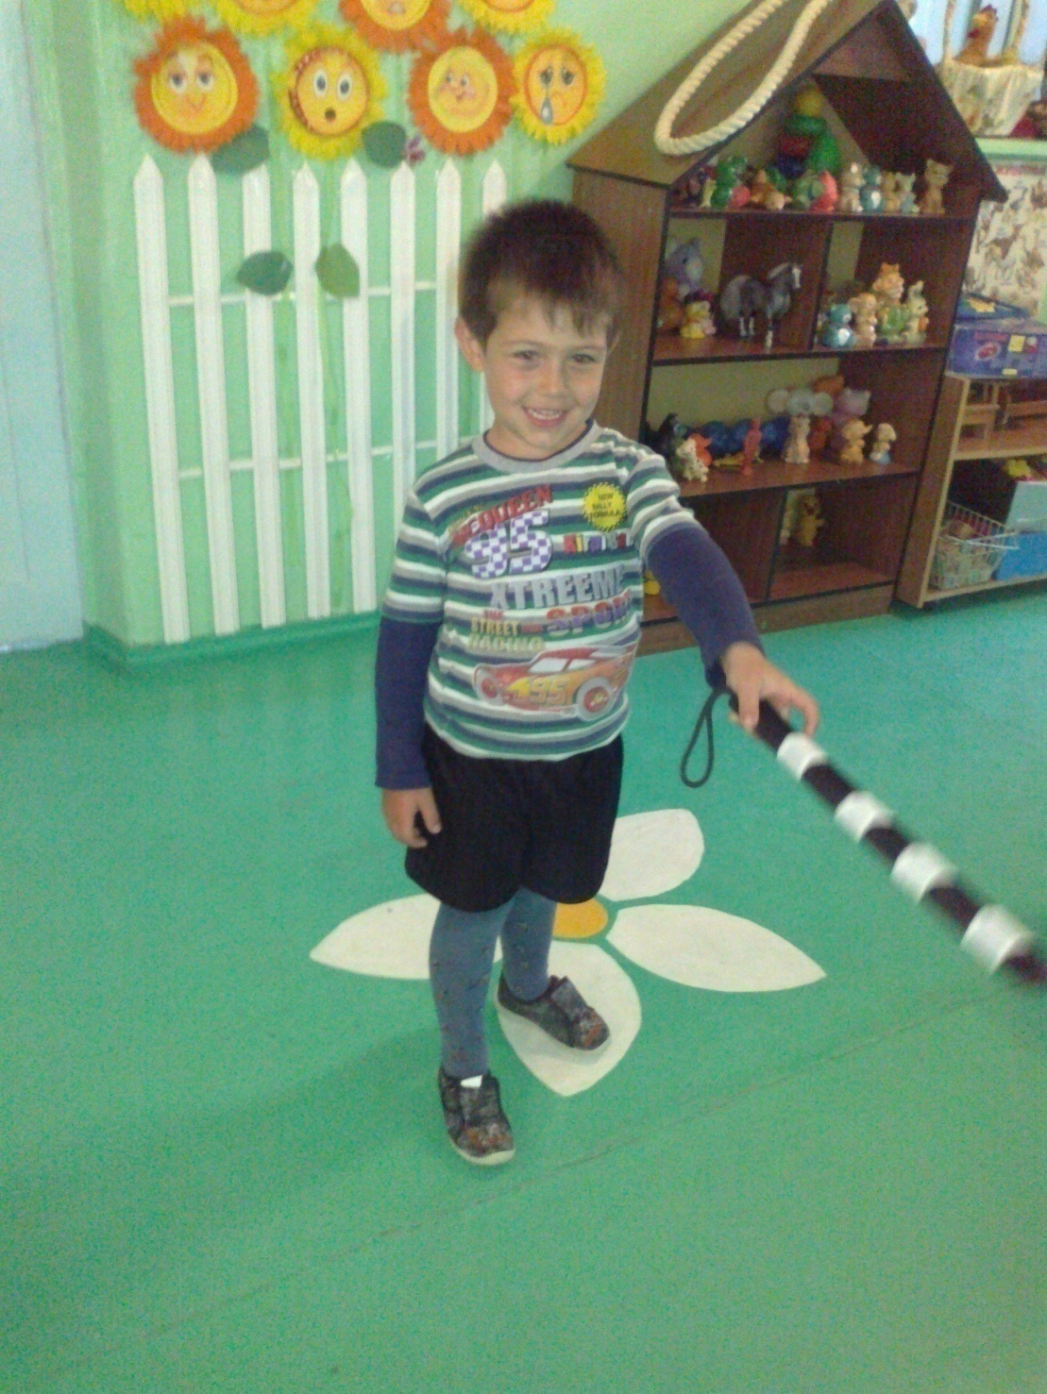
Посмотрите: постовой
Встал на нашей мостовой
Быстро руку протянул,
Ловко палочкой взмахнул.
Вы видали? Вы видали?
Все машины сразу встали.
Дружно встали в три ряда
И не едут никуда.
Не волнуется народ,
Через улицу идет.
И стоит на мостовой,
Как волшебник постовой.
Все машины одному
Подчиняются ему.
(Я.Пишумов)
Ход игры: Ведущий-постовой. Дети игроки делятся на пешеходов и водителей. По жесту регулировщика водители и пешеходы идут (едут) или останавливаются. Вначале роль постового берет на себя воспитатель. Затем, когда дети освоят жесты регулировщика, они могут выполнять эту роль по очереди.
«Путаница»
Цель: закреплять знание знаков дорожного движения, развивать мышление, внимание, память, речь.
Материал: строительный материал (кубики, кирпичики, призмы и др.), дорожные знаки, волшебные шапочки.
Подготовка к игре: Воспитатель заранее конструирует дорогу и расставляет знаки неправильно (около «Зебры» знак «Скользкая дорога» и т.д.) Затем рассказывает детям историю про то, как злые «духи» решили навести в городе беспорядок и просит помочь исправить положение.
Ход игры: Дети, превратившись в добрых волшебников, расставляют знаки правильно. Объясняют, что делают.

«Четвертый лишний»
1. Назовите лишнего участника дорожного движения:
• Грузовик
• Дом
• «Скорая помощь»
• Снегоуборочная машина
2. Назовите лишнее средство транспорта:
• Легковая машина
• Грузовая машина
• Автобус
• Детская коляска
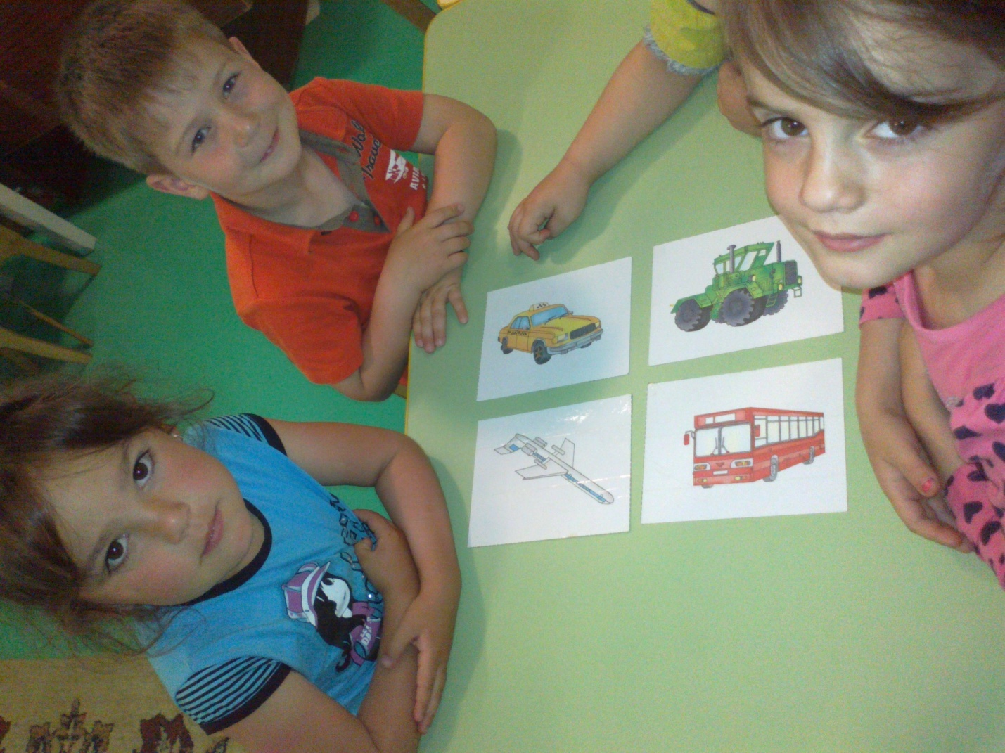
3. Назовите средство транспорта, не относящееся к общественному
транспорту:
• Автобус
• Трамвай
• Грузовик
• Троллейбус
4. Назовите лишний «глаз» светофора:
• Красный
• Синий
• Желтый
• Зеленый

«Игра в мяч»
Цель: закрепить знания детей о правилах дорожного движения, дорожных знаках.
Материал: мяч.
Ход игры: Воспитатель с мячом встает в центр круга и бросает ребенку мяч, одновременно задавая вопрос. Тот отвечает и бросает мяч воспитателю. Игра проводится со всеми детьми по очереди.
Воспитатель: По дороге кто идет?
Ребенок: Пешеход.
Воспитатель: Кто машину ведет?
Ребенок: Водитель.
Воспитатель: Сколько «глаз» у светофора?
Ребенок: Три глаза.
Воспитатель: Если красный «глаз» горит, то о чем он говорит?
Ребенок: Стой и жди.
Воспитатель: Если желтый «глаз» горит, то о чем он говорит?
Ребенок: Подожди.
Воспитатель: Если зеленый «глаз» горит, то о чем он говорит?
Ребенок: Можете идти.
Воспитатель: Идут наши ножки по пешеходной…
Ребенок: Дорожке.
Воспитатель: Где мы автобус ждем?
Ребенок: На остановке.
Воспитатель: Где играем в прятки?
Ребенок: На детской площадке.
«Слушай - запоминай»
Цель: закреплять правила дорожного движения и поведения пешеходов на улице, развивать связную речь, мышление, память, внимание.
Материал: жезл для регулирования дорожного движения.
Ход игры: Ведущий с жезлом в руке подходит к одному из участников игры, передает ему жезл и задет вопрос о правилах поведения пешехода на улице. «назовите одно из правил поведения пешехода на улице». – «нельзя переходить улицу перед близко идущим транспортом». Если ответ правильный, ведущий передает жезл другому участнику игры и т. д. нужно, чтобы ответы не повторялись, поэтому все должны быть внимательны.
«Кто больше назовет дорожных знаков?»
Цель: упражнять детей в узнавании и правильном назывании дорожных знаков, развивать внимание, мышление, память, речь.
Материал: дорожные знаки.
Ход игры: ведущий показывает знаки, дети отвечают, соблюдая очередность.

ПОДВИЖНЫЕ ИГРЫ
«Сигналы светофора»
Цель: развивать сообразительность, быстроту реакции, внимание, зрительное восприятие, воспитывать доброжелательное отношение к сверстникам, согласованность и сотрудничество.
Материал: мешочек с мячиками красного, желтого, зеленого цвета, стойки.
Ход игры: На площадке от старта до финиша расставляют стойки. Играющие каждой команды встают друг за другом цепочкой у стойки-старта и кладут руки на плечи впереди стоящему. В руках у ведущего игры мешочек с шариками (мячиками) красного, жѐлтого, зелѐного цвета. Капитаны по очереди опускают руку в мешочек и достают по одному шару. Если капитан достал красный или жѐлтый шар, то команда стоит на месте; зелѐный – передвигается к следующей стойке. Чья команда быстрее придѐт к финишу, та и выиграла.
«Где мы были, мы не скажем, на чем ехали, покажем»
Цель: закрепить знания о видах транспорта, учить детей изображать виды транспорта в команде, с помощью рук, эмоциональной выразительности, звуков, развивать творчество, пластику, сообразительность, находчивость, воспитывать
согласованность, сотрудничество.
Ход игры: Каждая команда решает, какое транспортное средство будет изображать (троллейбус, карету, теплоход, паровоз, вертолѐт). Представление транспортного средства должно проходить без комментария. Команда соперника отгадывает задуманное. Задание можно усложнить, предложив команде конкретный вид транспорта.
«Зебра»
Цель: упражнять детей в точности исполнения правил игры, развивать быстроту реакции, скорость, ориентировку в пространстве.
Материал: полоски белой бумаги (картона). Ход игры: Всем участникам в каждой команде, кроме последнего, раздаѐтся по полоске белой бумаги (картона). По сигналу - первый участник кладѐт полосу, встаѐт на неѐ и возвращается к своей команде. Второй шагает строго по своей полосе, кладѐт свою «ступеньку» зебры и возвращается обратно. Последний участник шагает по всем полоскам, возвращаясь, собирает их.
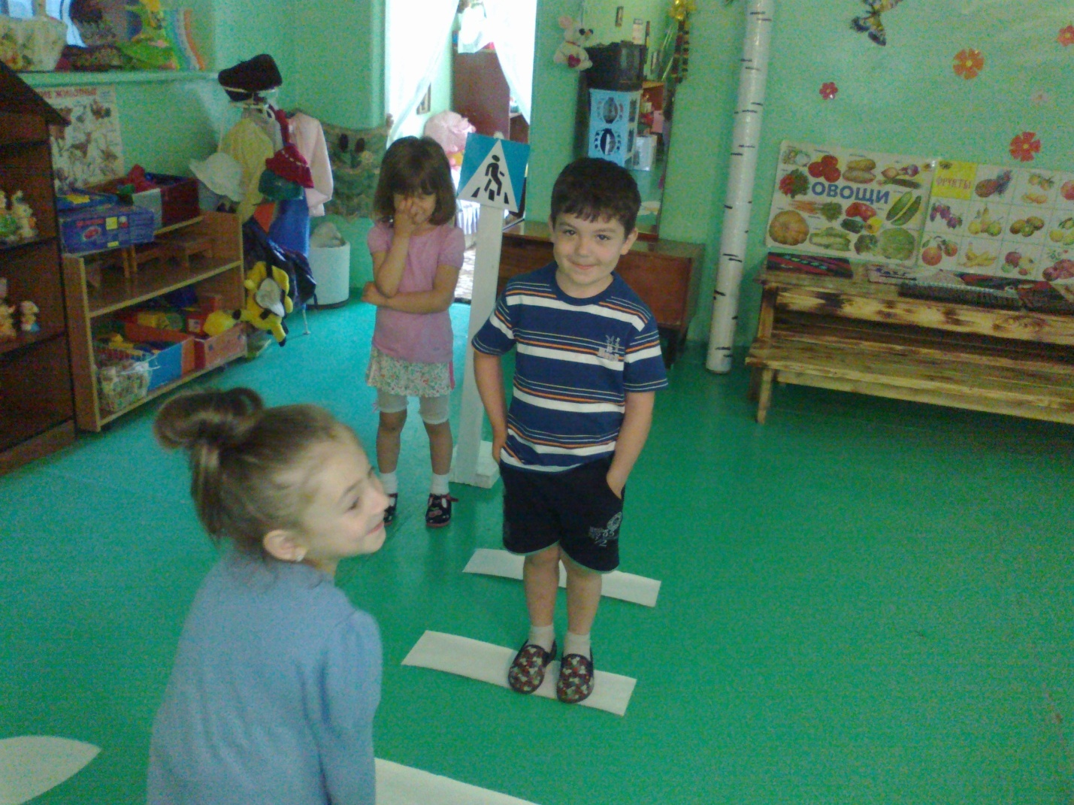

«Глазомер»
Цель: закрепить знания детей о дорожных знаках, количественный счет, развивать логическое мышление, сообразительность, находчивость, глазомер, ориентировку в пространстве, воспитывать согласованность, сотрудничество.
Материал: дорожные знаки.
Ход игры: В игровом поле устанавливаются дорожные знаки на различном расстоянии от команд. Участник игры должен назвать знак и количество шагов до него. Затем участник идѐт до этого знака. Если участник ошибся и не дошѐл до знака или перешѐл его, возвращается в свою команду. Знаки на поле расставляются по-другому. Выигрывает та команда, все игроки которой быстрее и точнее «прошагают» до знаков.
«Трамваи»
Цель: развивать ловкость, скорость, быстроту реакции, точность движений, согласованность и сотрудничество в команде.

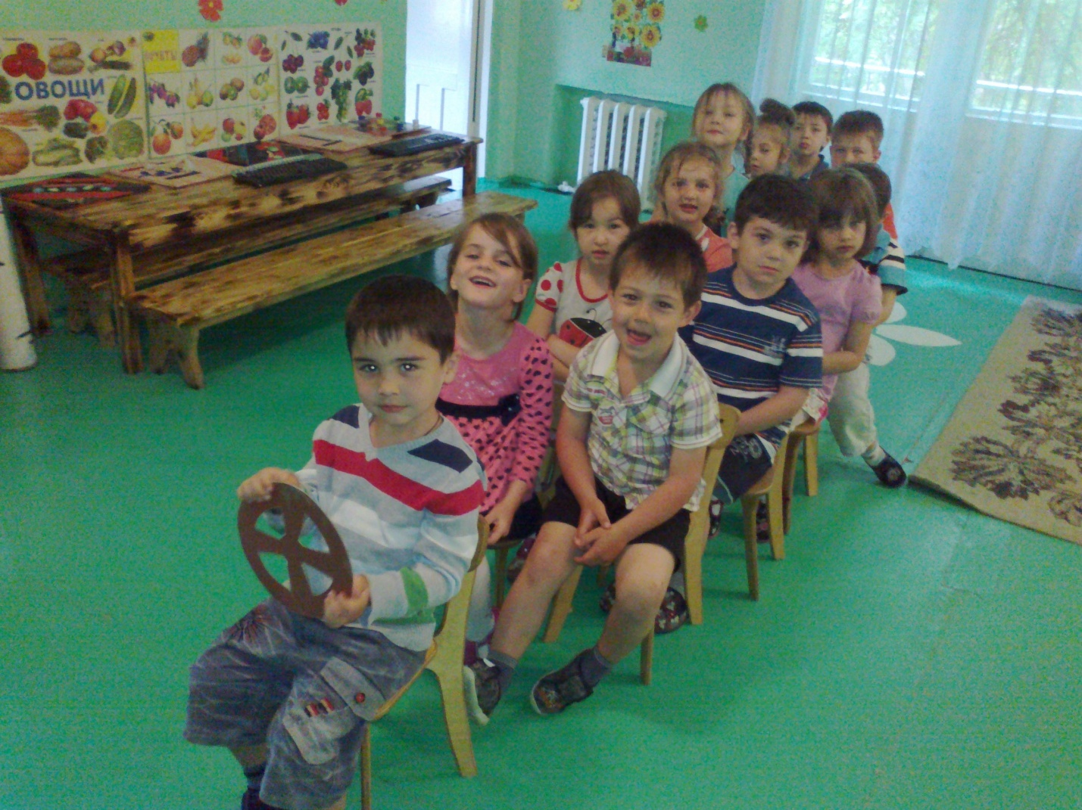

«Добеги до знака»
Цель: упражнять детей в запоминании дорожных знаков, развивать память, сообразительность, быстроту реакции, скорость, ориентировку в пространстве.
Материал: дорожные знаки.
Ход игры: По сигналу воспитателя ребенок бежит к дорожному знаку, который называет воспитатель. Если ребенок ошибается в выборе знака, то он возвращается в конец колонны.
«Светофор»
Цель: учить соотносить действия с цветом светофора, развивать внимание, зрительное восприятие, мышление, сообразительность.
Материал: круги красного, желтого, зеленого цвета.
Ход игры: Воспитатель показывает кружок, а дети выполняете действия:
- красный – молчат;
- желтый – хлопают в ладоши;
- зеленый – топают ногами.
– на красный цвет – делают шаг назад,
– на желтый – приседают,
– на зелѐный – маршируют на месте.
«Цветные автомобили»
Цель: закрепить цвета светофора (красный, желтый, зеленый), упражнять детей в умении реагировать на цвет, развивать зрительное восприятие и внимание, ориентировку в пространстве.
Материал: рули красного, желтого, зеленого цвета, сигнальные карточки или флажки красного, желтого, зеленого цвета.
Ход игры: Дети размещаются вдоль стены или по краю площадки. Они автомобили. Каждому дается руль разного цвета. Ведущий стоит лицом к играющим с сигналами такого же цвета как рули. Ведущий поднимает сигнал определенного цвета. Дети, у которых рули такого же цвета выбегают. Когда ведущий опускает сигнал, дети останавливаются и идут в свой гараж. Дети во время игры гуляют, подражая автомобилям, соблюдая ПДД. Затем ведущий поднимает флажок другого цвета, и игра возобновляется.
«Стоп - Идите»
Цель: развивать ловкость, скорость, быстроту реакции, точность движений, слуховое и зрительное внимание.
Материал: макет светофора.
Ход игры: Дети игроки располагаются по одну сторону помещения, а водящий с пешеходным светофором в руках - по другую. Игроки по сигналу светофора «Идите» начинают двигаться в сторону водящего. По сигналу «Стоп» замирают. По сигналу «Идите» продолжаю движение. Тот, кто первым достигнет водящего, побеждает и занимает его место. Двигаться игроки могут бегом или в небольших помещениях «лилипутиками», переставляя ногу на длину ступни пятка к носку.
«Птицы и автомобиль»
Цель: развивать ловкость, скорость, ориентировку в пространстве, внимание.
Материал: руль или игрушечный автомобиль.
Ход игры: Дети – птички летают по комнате, взмахивают руками (крыльями).
Воспитатель говорит:
Прилетели птички,
Птички – невелички,
Все летали, все летали, дети бегают, плавно взмахивая руками
Крыльями махали.
Так они летали,
Крыльями махали.
На дорожку прилетали, присаживаются, постукивают пальцами по коленям
Зернышки клевали.
Воспитатель берет в руки руль или игрушечный автомобиль и говорит:
Автомобиль по улице бежит,
Пыхтит, спешит, в рожок трубит.
Тра-та-та, берегись, берегись,
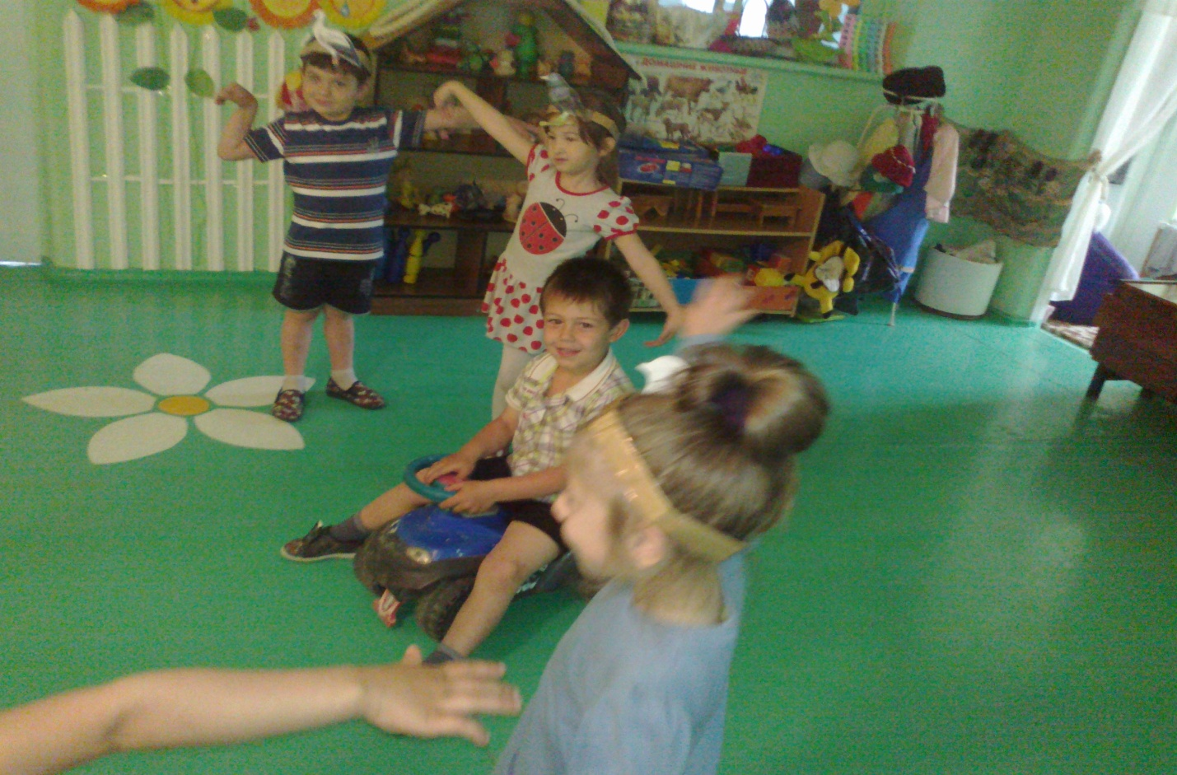
Тра-та-та, берегись, посторонись! Дети – птички бегут от автомобиля.

Анкета для родителей.
«Правила и безопасность дорожного движения»
Уважаемые родители!
Воспитание грамотного участника дорожного движения - составляющая воспитания человека нового типа. И пока взрослые не привыкнут к тому, что соблюдение правил дорожного движения (ПДД) – это не только требование законодательства, но прежде всего норма поведения в обществе, рост дорожно-транспортного травматизма остановить невозможно. Восстановить утерянный инстинкт самосохранения в обществе можно только сообща.
Просим Вас всерьез задуматься об этой проблеме и ответить на следующие вопросы. Ваши искренние ответы помогут нам в дальнейшей работе с детьми.
Фамилия, имя, отчество анкетируемого, год рождения.
1.Считаете ли Вы важной эту проблему для Вас и Ваших близких?
а) да;
в) нет;
в) затрудняюсь ответить?
2.Как вы думаете, с какого возраста нужно обучать детей ПДД:
а) до 3 лет;
б) ещё до школы;
в) в школе;
г) с 10 лет?
3.Готовы ли вы вместе с детьми участвовать в обучающих программах по ПДД:
а) готовы;
б) не готовы;
в) возможно?
4.Как вы относитесь к соблюдению ПДД:
а) действую, как мне удобно и быстрее;
б) стараюсь соблюдать;
в) всегда соблюдаю?
5.Есть ли в семье автомобиль:
а) да;
б) нет?
6.При поездке в автомобиле, где обычно находится ваш ребёнок-дошкольник:
а) на переднем сиденье;
б) стоит позади передних кресел;
в) сидит на заднем сиденье;
г) сидит в авто кресле на заднем сиденье?
7.Как обычно вы общаетесь с ребёнком на тему безопасности на дороге:
а) говорю, чтобы был внимательным на дороге;
б) обсуждаем маршрут движения;
в) ребёнку достаточно того, что ему рассказывают о ПДД?
8.С кем гуляет ваш ребёнок:
а) один, я наблюдаю из окна;
б) гуляем вместе: ребёнок играет, я сижу на скамейке и разговариваю с соседкой;
в) нахожусь рядом с ребёнком, контролирую ситуацию?
9.Как вы реагируете, если на ваших глазах чужие дети нарушают правила дорожного движения:
а) делаю замечание;
б) не обращаю внимания, у них есть свои родители;
в) затрудняюсь ответить?
10.Как знакомите ребёнка с ПДД:
а) в форме игры;
б) в форме советов и предостережений?
11.Обучаете ли вы своего ребёнка правилам поведения в транспорте:
а) да;
б) нет?
12.Есть ли у вас литература, игры по данной теме:
а) есть;
б) нет?
13.Хотелось бы вам получить квалифицированную консультацию по воспитанию культуры поведения в общественных местах и на улице?
а) да;
б) нет;
в) не знаю?
14. Обучение детей правилам безопасности на дороге – это задача:
а) ГИБДД;
б) детского сада;
в) родителей?
15.Как Вы думаете, какой % детей от общего числа погибших по разным причинам детей, составляют дети, пострадавшие в ДТП?
---------------------------------------------------------------------------------------------------------------------
ПОМНИТЕ!!!
Воспитатели – не доучили,
Родители – не досмотрели,
ГИБДД – не доорганизовало
Водитель – не среагировал,
а в результате – ребенок пострадал в дорожно-транспортном происшествии.

Спасибо за участие в опросе. Безопасного Вам пути!

Консультации для родителей по ПДД « Внимание: ребенок и улица»
1.Переходя улицу, всегда надо смотреть сначала налево, а дойдя до середины дороги - направо.
2.Переходить улицу можно только по пешеходным переходам. Они
обозначаются специальным знаком « Пешеходный переход»
3.Если нет подземного перехода, ты должен пользоваться переходом со светофором.
4.Вне населенных пунктов детям разрешается идти только с взрослыми по краю навстречу машинам.
5.Если твои родители забыли, с какой стороны нужно обходить автобус, трамвай, можешь им напомнить, что эти транспортные средства опасно обходить как спереди, так и сзади. Надо дойти до ближайшего пешеходного перехода и по нему перейти улицу.
6.Ни в коем случае нельзя выбегать на дорогу. Перед дорогой надо
остановиться.
7.Нельзя играть на проезжей части дороги и на тротуаре.
8.Безопаснее всего переходить улицу с группой с группой пешеходов.
Рекомендации для родителей
1. При движении по тротуару:
- придерживайтесь правой стороны тротуара;
- не ведите ребенка по краю тротуара: взрослый должен находиться со стороны проезжей части;
2. Готовясь перейти дорогу:
- остановитесь или замедлите движение, осмотрите проезжую часть;
- привлеките ребенка к наблюдению за обстановкой на дороге;
- подчеркивайте свои движения: поворот головы для осмотра улицы, остановку для осмотра дороги, остановку для пропуска автомобилей;- учите ребенка различать приближающиеся транспортные средства;
- не стойте с ребенком на краю тротуара, так как при проезде транспортного средство может зацепить, сбить, наехать задними колесами;
- неоднократно показывайте ребенку, как транспортное средство
останавливается у перехода, как оно движется по инерции.
3. При выходе из дома:
- сразу обратите внимание ребенка на движение транспортных средств у подъезда и вместе посмотрите, не приближается ли к вам автомобиль,
мотоцикл, мопед, велосипед;
- если у подъезда стоят транспортные средства или растут деревья,
закрывающие обзор, приостановите свое движение и оглянитесь нет ли за препятствием опасности.
4. При ожидании общественного транспорта:
- стойте вместе с детьми только на посадочных площадках, а при их
отсутствии на тротуаре или обочине.
5. При переходе проезжей части:
- переходите дорогу только по пешеходным переходам или на перекрестках по отмеченной линии зебре, иначе ребенок привыкнет переходить, где придется;
- не спешите и не бегите; переходите дорогу всегда размеренным шагом;
- не переходите дорогу наискосок; подчеркивайте, показывайте и
рассказывайте ребенку каждый раз, что идете строго поперек улицы, что это делается для лучшего наблюдения за авто-, мотто транспортными средствами;
- не торопитесь переходить дорогу, если на другой стороне вы увидели друзей, родственников, знакомых. Не спешите и не бегите к ним, внушите ребенку, что это опасно;
- не начинайте переходить улицу, по которой редко проезжает транспорт, не посмотрев вокруг;
- объясните ребенку, что автомобили могут неожиданно выехать из
переулка, со двора дома;6. При посадке и высадке из общественного транспорта:
- выходите впереди ребенка, так как малыш может упасть, а ребенок постарше может выбежать из-за стоящего транспорта на проезжую часть;
- подходите для посадки к двери транспортного средства только после полной остановки: ребенок, как и взрослый, может оступиться и попасть под колеса;
- не садитесь в общественный транспорт в последний момент при его отправлении; особую опасность представляет передняя дверь, так как можно попасть под колеса транспортного средства;
- научите ребенка быть внимательным в зоне остановке особо опасном месте для него: стоящий автобус сокращает обзор дороги в этой зоне.
7. При движении автомобиля:
- приучайте детей сидеть в автомобиле только на заднем сиденье; не разрешайте сидеть рядом с водителем, если переднее сиденье не оборудовано детским креслом;
- не разрешайте малолетнему ребенку во время движения стоять на заднем сиденье: при столкновении или внезапной остановке он может перелететь через спинку сиденья и удариться о переднее стекло;
- не разрешайте детям находиться в автомобиле без присмотра.
Памятка для родителей: Безопасные шаги на пути к безопасности на дороге.
Что должны знать родители о своем ребенке?
В 3-4 года ребенок может отличить движущуюся машину от стоящей, но он уверен, что машина останавливается мгновенно.
В 6 лет - боковым зрением он видит примерно 2/3 того, что видят взрослые; не умеет определить, что движется быстрее: велосипед или спортивная машина; не умеет правильно распределять внимание и отделять существенное от незначительного.
В 7 лет - более уверенно отличать правую сторону дорогу от левой.
В 8 лет - может мгновенно отреагировать на отклик и т.д.; имеет опыт пешеходного передвижения на дороге; активно осваивает основные навыки езды на велосипеде; умеет определять источник шума; устанавливать связь между величиной предмета, его удаленностью и временем (чем ближе автомобиль, тем он больше).
Рекомендации для родителей по правилам дорожного движения.
Уважаемые родители!
Согласно официальной статистике, под колеса машин попадает до 70 детей в год. Сделайте все необходимое, чтобы в Вашу семью не пришла беда. Известно, что человек впитывает нормы поведения впервые годы жизни. Его жизненные уроки и уроки родителей являются тем фундаментом, на который ребенок будет опираться всю свою жизнь.
Своевременно обучайте детей умению ориентироваться в дорожной ситуации, воспитывайте потребность быть дисциплинированными на улице, осторожными и осмотрительными! Помните, нарушая Правила дорожного движения, вы как бы наглядно разрешаете нарушать их своим детям.
Находясь с ребенком на улице, полезно объяснять ему все, что происходит на дороге с транспортом и пешеходами. Например, почему в данный момент нельзя перейти дорогу, какие на этот случай есть правила для пешеходов и водителей, что обозначают дорожные знаки и для чего они необходимы, укажите на нарушителей, отметив, что эти люди рискуют попасть под колеса машин.
Учите детей:
Переходить дорогу только в установленном месте (на зеленый сигнал светофора, на пешеходном переходе, перекрестке)
Не спешить при переходе дороги
Переходить дорогу лишь тогда, когда обзору ничего не мешает
Переходить дорогу, убедившись в полной безопасности
Не переходить дорогу перед близко едущем автомобиле
Соблюдайте Правила дорожного движения и учите этому своих детей!
Рекомендации для родителей.
Как научить ребенка не попадать в типичные дорожные «ловушки».
• Главная опасность - стоящая машина!
Стоящая машина опасна: она может закрывать собой другой автомобиль, который движется с большой скоростью, мешает вовремя заметить опасность. Нельзя выходить на дорогу из-за стоящих машин. В крайнем случае, нужно осторожно выглянуть из-за стоящего автомобиля, убедиться, что опасность не угрожает и только тогда переходить дорогу.
• Не обходите стоящий автобус ни спереди, ни сзади!
Стоящий автобус закрывает собою участок дороги, по которому в тот момент, когда вы решили ее перейти, может проезжать автомобиль. Кроме того, люди около остановки обычно спешат и забывают о безопасности. От остановки надо двигаться в сторону ближайшего пешеходного перехода.
• Умейте предвидеть скрытую опасность!
Из-за стоящего автомобиля, дома, забора, кустов и др. может неожиданно выехать машина. Для перехода дороги нужно выбрать такое место, где дорога просматривается в оба направления. В крайнем случае, можно осторожно выглянуть из-за помехи, убедиться, что опасности нет, и только тогда переходить дорогу.
• Машина приближается медленно. И все же надо пропустить ее.
Медленно движущаяся машина может скрывать за собой автомобиль, идущий на большой скорости. Ребенок часто не подозревает, что за одной машиной может быть скрыта другая.
• И у светофора можно встретить опасность.
Сегодня на дорогах города мы постоянно сталкиваемся с тем, что водители автомобилей нарушают Правила дорожного движения: мчатся на высокой скорости, игнорируя сигналы светофора и знаки перехода. Поэтому недостаточно научить детей ориентироваться на зеленый сигнал светофора, необходимо убедиться, что опасность не угрожает. Дети часто рассуждают так: «Машины еще стоят, водители меня видят и пропустят». Они ошибаются.
• «Пустынную» улицу дети часто перебегают не глядя.
На улице, где машины появляются редко дети, выбегают, на дорогу предварительно ее не осмотрев, и попадают под машину. Выработайте у ребенка привычку всегда перед выходом на дорогу остановиться, оглядеться, прислушаться – и только тогда переходить улицу.
• Стоя на осевой линии, помните: сзади может оказаться машина!
Дойдя до осевой линии и остановившись, дети обычно следят только за машинами, двигающимися с правой стороны, и забывают об автомобилях проезжающих у них за спиной. Испугавшись, ребенок может сделать шаг назад - прямо под колеса машины. Если пришлось остановиться на середине дороги, надо быть предельно внимательным, не делать ни одного движения, не убедившись в безопасности.
• На улице крепко держите ребенка за руку!
Находясь рядом с взрослым, ребенок полагается на него и либо вовсе не наблюдает за дорогой, либо наблюдает плохо. Взрослый этого не учитывает. На улице дети отвлекаются на всевозможные предметы, звуки, не заметив идущую машину, и думая, что путь свободен, вырываются из рук взрослого и бегут через дорогу. Возле перехода дороги вы должны крепко держать ребенка за руку.
• Арки и выезды из дворов - места скрытой опасности!
В крупных городах местом повышенной опасности являются арки, через которые из дворов на проезжую часть выезжают машины. Не допускайте, чтобы ребенок бежал мимо арки впереди взрослого: его необходимо держать за руку.
Помните! Ребенок учится законам улицы, беря пример с вас, родителей, других взрослых. Пусть Ваш пример учит дисциплинированному поведению на улице не только Вашего ребенка, но и других детей. Переходите дорогу, соблюдая Правила дорожного движения.
Советы родителям.
Папа! Папа! Не забудь,
Меня к креслу пристегнуть!
Как часто приходится наблюдать такую картину: утром, мамы и папы завозят своих драгоценных детишек в детский сад. Малыш гордо базируется на переднем сидении автомобиля, рядом со счастливым отцом, и никто из них не пристегнут ремнем безопасности! Мамы в этом вопросе более «ответственны», они не забывают пристегнуть себя ремнем безопасности, а малыша пристроят на задние сидение. Ребенок предоставлен в дороге самому себе. В лучшем случае рядом с ребенком на заднем сидении сидит взрослый человек.
Родители, жизнь детей вам не дорога? Покупая машину, автолюбители все чаще уделяют вопросу безопасности большое внимание: тормозная система, ремни безопасности, воздушные подушки и т.д. При аварийной ситуации у взрослых есть шанс остаться в живых. А дети, при столкновении, летят, как «пробки из бутылки». Помните, что удар длится десятую долю секунды, перегрузки при аварии увеличивают вес тела в десятки раз. Даже если ребенка держит на руках взрослый, его руки не смогут развить усилие в сотни килограммов. А если взрослый при столкновении еще и не пристегнут, то колоссальные перегрузки швырнут вперед и его. И он просто расплющит собой ребенка...
Гарантия безопасности наших детей только одна — специальное автокресло.
К сожалению, отечественные производители не выпускают детские автокресла. А импортные сиденья недешевы. Как правильно ставить детское кресло в автомобиле? Это зависит от возраста ребенка. Малыши до одного года обязательно должны ехать, полулежа и против хода! Разворачивать детское кресло по ходу движения можно, когда ребенок вырастет настолько, что его ножки станут упираться в спинку автомобильного сиденья. Как правило, это происходит к двум годам.
Внимание! При эксплуатации детского автокресла строго следуйте инструкции! Проконсультируйтесь по интересующим вас вопросам с продавцами магазина, ведь на кону жизнь ребенка!
Самое безопасное место в машине – за спиной водителя. Специалисты советуют: перевозить маленького пассажира именно там, а если взрослый держит ребенка на руках, то рекомендуют сесть боком на сиденье, спиной к дверце. Ребенка держите на коленях ножками вперед.
Помните, что пункт 22.8 Правил дорожного движения гласит, что запрещается перевозить детей до 12 лет на заднем сиденье мотоцикла, и на переднем сиденье легкового автомобиля при отсутствии специального удерживающего устройства.
Позаботьтесь о безопасности маленьких пассажиров! Удачи на дорогах!

